НАЦІОНАЛЬНИЙ ТЕХНІЧНИЙ УНІВЕРСИТЕТ УКРАЇНИ
«КИЇВСЬКИЙ ПОЛІТЕХНІЧНИЙ ІНСТИТУТ
імені ІГОРЯ СІКОРСЬКОГО»
Механіко-машинобудівний інститут
Кафедра прикладної гідроаеромеханіки і механотроніки

«На правах рукопису»  УДК 621.8 | «До захисту допущено»  Завідувач кафедри  Луговський О.Ф «___»_____________20__ р.

Магістерська дисертація
на здобуття ступеня магістра
зі спеціальності 131 Прикладна механіка
на тему: «Дослідження режимів роботи механізму підйому електроталі з частотним перетворювачем»
Виконав:
студент ІІ курсу, групи ММ-71мп
Веремєєв Олексій Юрійович __________
Керівник:
Доцент, кандидат технічних наук, доцент,
Лукавенко В.П. __________
Рецензент:
Директор ММІ, доктор технічних наук, професор,
Бобир М.І. __________

Засвідчую, що у цій магістерській дисертації немає запозичень з праць інших авторів без відповідних посилань.
Студент _____________

Київ – 2018 року

Національний технічний університет України
«Київський політехнічний інститут імені Ігоря Сікорського»
Механіко-машинобудівний інститут
Кафедра прикладної гідроаеромеханіки і механотроніки
Рівень вищої освіти – другий (магістерський) за освітньо-професійною програмою
Спеціальність – 131 «Прикладна механіка»

ЗАТВЕРДЖУЮ
Завідувач кафедри
Луговський О.Ф.
«___»_____________20__ р.

ЗАВДАННЯ
на магістерську дисертацію студенту
Веремєєву Олексію Юрійовичу
1. Тема дисертації «Дослідження режимів роботи механізму підйому електорталі з частотним перетворювачем», науковий керівник дисертації Лукавенко Василь Петрович, кандидат технічних наук, доцент, затверджені наказом по університету від «___»_________ 20__ р. №_____
2. Термін подання студентом дисертації
3. Об’єкт дослідження
4. Вихідні дані

5. Перелік завдань, які потрібно розробити

6. Орієнтовний перелік графічного (ілюстративного) матеріалу

7. Орієнтовний перелік публікацій

8. Дата видачі завдання

Календарний план
№ з/п | Назва етапів виконання  магістерської дисертації | Термін виконання етапів магістерської дисертації | Примітка

Студент О. Ю. Веремєєв

Науковий керівник дисертації В.П. Лукавенко

Зміст

Вступ.…………………………………………………………………………..3
- Призначення і сфера застосування електроталі………………....……4
- Описання і обґрунтування вибраної конструкції……………….……6
- Технічні характеристики………………………………………..……...8
- Розрахунки, які підтверджують працездатність та
надійність вибраної конструкції…………………………………………...9
  - Розрахунок підіймального механізму електроталі………..…….....9
  - Розрахунок підіймання в неусталені періоди пуску і
гальмування приводу………………………………………………………...12
  - Розрахунок передаточного числа і вибір параметрів редуктора…19
  - Розрахунок на нагрів двигуна……………………...……………….26
  - Розрахунок гальмівного моменту і підбір гальма…………..…….28
  - Розрахунок и вибір гакової підвіски………………………..….......31
  - Розрахунок траверси гака…………………………………………...32
  - Вибір підшипників блока.….….……………………………...…….34
- Методика визначення динамічних навантажень
канаті випробувальної установки………………………………………...36
- Охорона праці та безпека в надзвичайних ситуаціях………………47
Висновки………………………………………………….….……..………..59
7. Технічні характеристики та можливості частотного перетворювача Altivar 58……………………………………………………………………...60
7.1. Загальний опис частотного перетворювача…………………………....60
7.2. Технічні характеристики………………………………………………..63
7.3. Можливості програмування частотного перетворювача……………..66
7.4. Алгоритми управління моментом……………………………………...68
7.5. Функція перезапуску при короткочасній відсутності живлення……..71
8. Результати обробки експериментальних даних…………………………73
8.1. Осцилограми пуску електроталі без частотного перетворювача……..73
8.2. Осцилограми пуску електроталі на частоті 30 Гц………………..........77
8.3. Осцилограми пуску електроталі на частоті 50 Гц…………………......81
8.4. Осцилограми пуску електроталі на частоті 60 Гц……………………..88
Висновки……………………………………………………………………..92
9. Створення стартап - проекту……………………………………………...93
9.1. Опис ідеї проекту (товару, послуги, технології)………………………93
9.2. Технологічний аудит ідеї проекту……………………………………...95
9.3. Аналіз ринкових можливостей запуску стартап-проекту…………….96
9.4. Розроблення ринкової стратегії проекту……………………………...104
9.5. Розроблення маркетингової програми стартап-проекту…………….106
Висновки……………………………………………………………………110
Список використаної літератури…………………………………………..111

Вступ
Відповідно до завдання на дипломний магістерський проект, мені вказано вдосконалити стенд для визначення динамічних навантажень в канатах механізму підйому електроталі, а згодом дослідити режими роботи механізму підіймання електроталі при застосуванні перетворювача частоти, з записом кутової координати через енкодер.
Вихідні дані до дипломного проекту вказані в завданні проекту: вантажність електроталі Q = 250 кг, висота підйому Н = 6 м, швидкість руху вантажу V = 8 м/хв.. В ході виконання поставленого завдання були виконані наступні кроки:
Планування ходу експерименту, кількості та параметрів досліджень.
Дослідження можливостей програмування та керування частотним перетворювачем.
Дослідження перехідних процесів при керуванні двигуном електроталі за допомогою частотного перетворювача.
Креслення загального виду випробувального стенду з розробленим кріпленням для енкодера, схема керування двигуном механізму підйому електроталі за допомогою інвертора, електрична схема під'єднання енкодера до електроталі.
Перелік засобів для експериментального вимірювання, та обробки результатів які були використанні в ході експерименту;
Було розроблено схему закріплення тензокільця для точнішого визначення динамічних навантажень в канаті підвісу випробувальної установки.
Правила безпечної експлуатації установки для проведення експериментальних досліджень.

- Призначення і сфера затосування електроталі
Електроталі загального призначення - це підйомно-транспортні механізми що призначенні для вертикального підіймання та опускання вантажів, а також для їх переміщення в горизонтальній площині. Переміщення вантажів в горизонтальному напрямку можливе тільки вздовж підвісного шляху талі, по якому вона пересувається. Пересування електроталі можливе завдяки наданню прискорення підвішеному вантажу або за допомогою інших тягових засобів. Здебільшого живлення електроталі відбувається від мережі змінного струму, з напругою 220 В або 380 В.
Простота конструкції, невеликі габарити, мала маса, а також простота в керуванні таллю робить її популярним засобом підйому в промисловості, проте при її використанні потрібно пам’ятати про наступне.
1. Так як приводи електроталей та їхні електрочастини виконані у вигляді захищеного типу, то:
а) не рекомендоване застосування їх в атмосфері, що може містити вибухонебезпечні або легкозаймисті речовини;
б) не рекомендується застосовувати талі в атмосфері, сильно насиченою вологою або речовинами, що негативно впливають на ізоляцію електродротів машини і надійність заземлення;
в) пил, особливо абразивний, прискорює знос деталей і електродвигунів;
г) електроталі можливо застосовувати на відкритому повітрі, але довго експлуатувати їх або тримати під дощем не рекомендується. Для укриття електроталі повинен бути навіс;
д) забороняється піддавати електроталь тривалій дії температури вище 40°С. Короткочасні включення при підвищених температурах можливі, якщо вони чергується з наступним достатнім охолодженням (наприклад, завантаження різного роду камер для сушіння з короткочасним заходом в них електроталі).
2. Електроталі розраховані на роботу в середньому повторно-короткочасному режимі при відносній тривалості включення не більше 25% і кількості включень не більше 120 на годину.
Електроталі загального призначення не пристосовані і не повинні застосовуватися для наступних видів робіт:
а) транспортування розплавлених металів;
б) транспортування небезпечних вантажів;
в) перміщення людей, та вантажів над людьми;
д) у вибухонебезпечних місцях, для яких існують спеціальні умови експлуатації механізмів, подібних до електроталі.

2. Описання і обґрунтування вибраної конструкції
Пересувні електричні талі, з ручним приводом, складаються з пари головних вузлів: вантажопідіймального механізму для підіймання та опускання вантажу і ходового візка, до якого підвішується підйомний механізм.
Вантажопідіймальний механізм складається з барабана інтегрованого в корпус, електродвигуна, редуктора, електромагнітного гальма та підвіски в зборі з крюком і блоком. До корпусу талі кріпляться всі інші частини. Корпус виконаний таким щоб закріпити вантажопідіймальний механізм до візка за рахунок монтажних отворів у його верхній частині.
На барабан в декілька рядів намотується канат. Один кінець каната кріпиться до корпуса електроталі, а інший – безпосередньо до барабана.
Барабан приводиться в дію електродвигуном з КЗ ротором що живиться трифазним змінним струмом 380В, що надає необхідний пусковий момент, через закритий триступінчатий циліндричний редуктор.
Швидкохідний вал редуктора, що сполучається з електродвигуном пружнйою муфтою, проходить усередині шестерні барабану. Барабан на шестерні закріплений призматичною шпонкою.
Картер редуктора складається з двох частин, що утворюють закритий корпус, в який заливають мастило.
Усі вали встановлені на шарикових підшипниках. На консольному кінці швидкохідного валу редуктора на шліцах встановлений гальмівний диск, що затискається між двума нерухомими дисками з фрикційними накладками.
Електромагнітне дискове гальмо служить для того щоб утримувати у висячому положенні піднятий вантаж. Замикання гальма здійснюється пружиною, а розмикання - електромагнітом, що увімкнено в систему паралельно з двигуном, що дозволяє йому змогу замикати і розмикати гальма синхронно з увімкненням і вимкненням струму в ланцюгу живлення електродвигуна.
Візок електроталі має чотириколісну ходову, пересувається він за допомогою зовнішньої катки по нижніх площинах двотаврової балки. Візок складається з двох вертикальних двокаткових візків, які з’єднуються між собою траверсою.
3. Технічні характеристики
Вантажопідйомність талі: 250 кг
Швидкість підіймання: 8 м/хв.
Довжина канату підвісу: 13,3 м
Довжина двутаврової балки: 1 м
Висота підіймання 6 м
Привід:
електродвигун:
тип ФДПТ 22-4
потужність 0,5 кВт
частота обертання 1400 об/хв.
гальма:
тип колодкові
конструкція дискові
гальмівний момент 3,45 Н·м
тип електромагніта МИСЕ 3100

4. Розрахунки, які підтверджують працездатність та надійність вибраної конструкції
4.1. Розрахунок підіймального механізму електроталі
Для талі вантажністю $Q = 0,25т$ обираємо одинарний поліспаст з u=2 і підвіску з блоком на підшипниках.
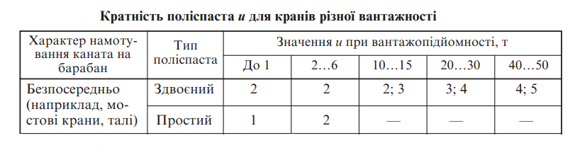
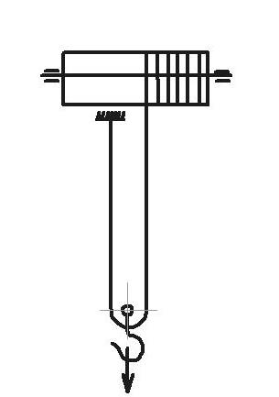
Натяг канату, що намотується на барабан під час підйому вантажу,
$$F_{H}=\frac{G}{uη_{п}}=\frac{2452,5}{2∙0,985}=1245 Н$$
де G - максимальна вага вантажу
$$G=Qg=250∙9,81=2452,5 Н$$
$η_{п}=η_{бл}=0,985$ – ККД поліспаста
Розривна сила канату
$F_{р}≥n_{к}F_{н}=5,5∙1245=6847,5 Н$
Рис. 1. Схема намотки канату на барабан.
де $n_{к}$=5,5 запас міцності канату при режимі роботи 4-ї групи
Обираємо канат ЛК-Р конфігурації 6х19(1+6+6/6)+1о.о. діаметром d=3,6 мм що витримує розривну силу 7465 Н
Фактичний запас міцності
$n_{ф}=\frac{7465}{1245}$=6
Діаметр барабану по канавці робочого профілю
$D≥\left(е-1\right)d_{k}=\left(20-1\right)∙3,6=68,4мм$,
де е – коефіцієнт, що залежить від режиму роботи і типу підіймальної техніки; для режиму роботи 4-ї групи е = 20.
Діаметр барабану по центру канату, що намотується на барабан
$$D=D+d_{k}=68,4+3,6=72мм.$$
Обираємо барабан діаметром $D=110мм$ по дну канавок. Діаметр барабана $D_{б}=110+3,6=113,6мм$ по центру канату.
Робоча довжина канату, при підйомі на мінімальному вильоті
$$l_{p}=h_{max}u=6∙2=12м.$$
Кількість робочих витків канату
$$z_{р}=\frac{l_{p}}{π(D+d_{к})}=\frac{12}{3,14(0,11+0,0036)}=\frac{12}{0,357}=33$$
Загальна кількість витків канату на барабані
$z=z_{р}+z_{з}=33+2=35$,
$z_{з}$=2 — кількість запасних витків,що необхідні при опусканні вантажу на повну висоту.
Довжина барабана при намотці канату в один шар
$L_{б}=zt=35∙5=175мм$ ,
де $t=5мм$ — крок гвинтової канавки для укладання канату у випадку барабану з нарізкою.
Обираємо двошарову намотку. Приблизна кількість витків у кожному шарі нехай буде однаковою ${(z}_{1}=z_{2}=17)$ та визначимо канатоємність барабана
$l_{k}=πDz_{1}+π\left(D+2d\right)z_{2}=3,14∙0,11∙17+3,14(0,11+2∙0,0036)∙17=12,13мм$.
Довжина барабана у разі обмотки в два шари
$$L_{1}=17∙0,0036+0,0014=0,085м.$$
У випадку обмотки в декілька шарів канат кріпиться на торцевому диску барабану з подальшим виводом канату крізь отвір. В такому випадку розрахунковий діаметр барабана збільшується на один діаметр канату і становить
$D_{б}=113,6+3,6=117,2мм$.
Розрахунок і вибір електродвигуна і редуктора.
Статична потужність електродвигуна при підйомі номінальнальної ваги
$$Р_{р}=\frac{Gv}{{10}^{3}η_{м}}=\frac{2452,5∙0,133}{{10}^{3}∙0,85}=0,4 кВт$$
де $η_{м}$=0,85 сумарний ККД підйомного механізму.
Обираємо електродвигун 4А71А4У3 з потужністю 0,55кВт, $S=7,3\%$,
$n_{д}=n_{s}\left(1-S_{n}\right)=1500\left(1-0,073\right)=1390\frac{об}{хв},$ n=1390 ($ω=145,5 рад/с)$.
Швидкість намотування канату
$$v_{k}=vu=0=0,133∙2=0,266м/{с.}$$
Кількість обертів барабана
$$n_{б}=\frac{60v_{k}}{πD_{б}}=\frac{60∙0,266}{3,14∙0,1136}= \frac{15,96}{0,357}=44,7{об}/{хв.}$$
Середньопусковий момент електродвигуна
$$М_{п.ср}=\frac{М_{п max}+М_{п min}}{2}=\frac{8,32+6,05}{2}=7,39 Н∙м.$$
Стат. момент на валу барабана при підйомі вантажу

$$M_{б}=\frac{F_{н}aD_{б}}{2η_{б}}=\frac{1245∙1∙0,1136}{2∙0,98}=72,2 Н∙м,$$
де a=1 — кількість віток канату, що огинають барабан;
$η_{б}=0,98$ - сумарний ККД барабану.

4.2. Розрахунок підіймання в неусталені періоди пуску і гальмування приводу
Статичний крутний момент на валу електродвигуна при підйомі.
$$М_{ст.пі}=\frac{F_{ ні }а D_{б}}{{2u}_{ р }η_{м}},$$
де $F_{ ні }$ — натяг канату, що намотується, Н; а — число віток канату, що намотуються на барабан; $η_{м}$ — ККД механізму підйому (визначають за експериментальними графіками).
При підйомі номінальної ваги статичний крутний момент на валу двигуна
$$М_{ст.п1}=\frac{1245∙1∙0,1172}{2∙31,07∙0,85}=2,76 Н∙м.$$
Сила натягу каната, що змотується з барабана, при опусканні номінальної ваги,
$$F_{н.оп1}=\frac{G}{2}∙\frac{1-η_{бл}}{1-η_{бл}^{u}}∙η_{б}^{u-1}=\frac{2452,4}{2}∙\frac{1-0,97}{1-{0,97}^{2}}∙0,97=603,8 Н.$$
Статичний крутний момент при опусканні номінальної ваги на валу двигуна
$$М_{ст.оп1}=\frac{F_{н.оп1}аD_{б}η_{м}}{2}=\frac{603,8∙1∙0,1172∙0,85}{2}=30,1 Н∙м.$$
Приведений до валу електродвигуна момент інерції$( кг∙м^{2})$ рухомих мас машини і вантажу в період неусталених процесів (пуск та гальмування) приводу при підйомі вантажу
$$І_{зв.п}= δ\left(І_{р}+І_{м}\right)+m\frac{v_{1ф}^{2}}{ω^{2}},$$
або
$$І_{зв.п}= δ\left(І_{р}+І_{м}\right)+m\frac{R_{б}^{2}}{u_{м}^{2}∙η_{м}},$$

Таб.1. Результати розрахунків механізму підйому вантажу
Показники розрахунків | Значення показників при різних вантажностях
Показники розрахунків | Q | 0,25Q | 0,1Q
Вага вантажу G, Н | 2452,5 | 613,13 | 245,25
Сила натягу канату, що намотується на барабан
при підійманні вантажу, F_{н}, Н | 1245 | 311,23 | 124,5
ККД механізму підйому | 0,85 | 0,75 | 0,6
Сила натягу канату, що змотується з барабана
при опускання вантажу, F_{н.оп}, Н | 603,8 | 150,95 | 60,38
Статичний крутний момент, Н • м:
при підйомі вантажу М_{cт.п} | 2,76 | 0,78 | 0,39
при опусканні вантажу М_{cт.оп} | 0,97 | 0,21 | 0,07
Приведений до валу електродвигуна момент інерції рухомих
мас механізмів та вантажу під час перехідних процесів
при підйомі вантажу I_{зв} _{п}, кг • м² | 0,00182 | 0,00163 | 0,00159
Час пуску t_{п}, с | 0,057 | 0,036 | 0,033
Прискорення при підйомі а_{п}, м/с² | 2,46 | 3,94 | 4,28
Приведений до валу електродвигуна момент інерції рухомих
мас механізмів та вантажу під час перехідних процесів
при спусканні вантажу I_{зв.г},кг • м² | 0,00175 | 0,00160 | 0,00157
Середньопусковий момент М_{п.ср}, Н • м:
при підйомі вантажу | 7,39 | 7,39 | 7,39
при опусканні вантажу | -3,48 | -6,30 | -6,87
Зведений до вала двигуна статичний момент сил
опору під час гальмування при спусканні вантажу
М_{ст.г}, Н • м | 1,97 | 0,43 | 0,14
Час гальмування t_{г}, с | 0,057 | 0,036 | 0,033
Необхідний гальмівний момент на швидкохід-
ному валу М _{г}:
при підйомі вантажу | -1,87 | -5,82 | -6,61
при спусканні вантажу | 6,41 | 6,94 | 7,08
Прискорення при спусканні вантажу а_{п}, м/с² | 2,46 | 3,94 | 4,28
де $δ$ — коефіцієнт, що враховує моменти інерції мас деталей, що розміщені на валах механізму, що обертаються повільніше за вал електродвигуна (знаходиться в межах 1,05... 1,25, обираємо $δ$ = 1,2);
$І_{р}$ = 0,0013$кг∙м^{2}$ — момент інерції ротора електродвигуна;
т — маса вантажу: для прийнятих у розрахунках рівнів навантаженнь Q,0,25Q та 0,1Q відповідно т₁ = 250 кг, т₂ = 62,5 кг, т₃ =25 кг;
$R_{б}$ = 0,0586 м — радіус барабана по центру канату;
$u_{м}$ — сумарне передатне число механізму:
$$u_{м}=u_{р}u=31,07∙2=62,14;$$
Під час перехідних процесів при підйомі номінального вантажу
$$І_{зв.п1}= 1,2\left(0,0013+0\right)+250\frac{{0,0586}_{}^{2}}{{62,14}_{}^{2}∙0,85}=0,00182 кг∙м^{2}.$$
$$І_{зв.п2}= 1,2\left(0,0013+0\right)+62,5\frac{{0,0586}_{}^{2}}{{62,14}_{}^{2}∙0,85}=0,00163 кг∙м^{2}.$$
$$І_{зв.п3}= 1,2\left(0,0013+0\right)+25\frac{{0,0586}_{}^{2}}{{62,14}_{}^{2}∙0,85}=0,00159 кг∙м^{2}.$$
Час пуску при підйомі вантажів масами Q, 0,25Q і 0,1Q — відповідно:
$$t_{п 1}=\frac{І_{зв.п 1}ω}{М_{п.ср1-}М_{ст.п1}}=\frac{0,00182∙145,5}{7,39-2,76}=0,057 с.$$
$$t_{п 2}=\frac{І_{зв.п 2}ω}{М_{п.ср2-}М_{ст.п2}}=\frac{0,00163∙145,5}{7,39-0,78}=0,036 с.$$
$$t_{п 3}=\frac{І_{зв.п 3}ω}{М_{п.ср3-}М_{ст.п3}}=\frac{0,00159∙145,5}{7,39-0,39}=0,033 с.$$
Прискорення при підйомі вантажів масами Q, 0,25Q і 0,1Q — відповідно:
$$a_{п1}=\frac{u_{ф}}{t_{п1}}=\frac{0,141}{0,057}=2,47м/{с^{2}} .$$
$$a_{п2}=\frac{u_{ф}}{t_{п2}}=\frac{0,141}{0,036}=3,92м/{с^{2}} .$$
$$a_{п3}=\frac{u_{ф}}{t_{п1}}=\frac{0,141}{0,033}=4,27м/{с^{2}} .$$
Під час підйому масс 0,25Q і 0,1Q на валу двигуна створюються відповідні середньопускові моменти:
$$М_{п.ср1}=М_{п.ср2}=М_{п.ср3}=7,39 Н.$$
Сила натягу каната, який змотується з барабана,під час опускання масами Q, 0,25Q і 0,1Q
$$F_{н.оп2}=\frac{613,13}{2}∙\frac{1-0,97}{1-{0,97}^{2}}∙0,97=150,95 Н;$$
$$F_{н.оп3}=\frac{245,25}{2}∙\frac{1-0,97}{1-{0,97}^{2}}∙0,97=60,38 Н.$$
Статичний крутний момент на валу електродвигуна під час спускання мас Q, 0,25Q і 0,1Q
$$М_{ст.оп2}=\frac{150,95∙1∙0,1172∙0,75}{2}=0,21 Н∙м;$$
$$М_{ст.оп3}=\frac{60,38∙1∙0,1172∙0,60}{2}=0,07 Н∙м.$$
Приведені до валу електродвигуна моменти інерції, $кг∙м^{2}$, рухомих мас механізмів і вантажу в неусталені періоди гальмування та пуску при спусканні вантажу
$$І_{зв.г}= δ\left(І_{р}+І_{м}\right)+\frac{m{∙R}_{б}^{2}{∙η}_{м}}{u_{м}^{2}},$$
а з масами Q, 0,25Q і 0,1Q — відповідно:
$$І_{зв.г1}= 1,2\left(0,0013+0\right)+\frac{2452,4{∙0,0586}_{}^{2}∙0,85}{{62,14}_{}^{2}}=0,0175 кг∙м^{2};$$
$$І_{зв.г2}= 1,2\left(0,0013+0\right)+\frac{613,13{∙0,0586}_{}^{2}∙0,75}{{62,14}_{}^{2}}=0,0160 кг∙м^{2};$$
$$І_{зв.г1}= 1,2\left(0,0013+0\right)+\frac{245,25{∙0,0586}_{}^{2}∙0,65}{{62,14}_{}^{2}}=0,0157 кг∙м^{2}.$$
При спусканні вантажів масами Q, 0,25Q, 0,1Q на валу двигуна стоврюються відповідні моменти
$$М_{п.ср1}=-\frac{0,00175∙145,5}{0,057}+0,97=-3,48 Н∙м;$$
$$М_{п.ср2}=-\frac{0,00160∙145,5}{0,036}+0,21=-6,3 Н∙м;$$
$$М_{п.ср3}=-\frac{0,00157∙145,5}{0,033}+0,07=-6,87 Н∙м.$$
Проводячи аналіз отриманих результатів, бачимо, під час пуску механізмів на спускання вантажів Q, 0,25Q і 0,1Q електродвигун реалізує силовий пуск, при цьому в пусковий період на валу двигуна реалізуються середньопускові моменти $М_{п.ср1}=-3,48 Н∙м$, $М_{п.ср2}=-6,3 Н∙м$ та $М_{п.ср3}=-6,87 Н∙м.$ У період рівномірного руху електродвигун переходить у генераторний режим та на валу реалізуються моменти $М_{ст.оп1}=0,97 Н∙м$, $М_{ст.оп2}=0,21 Н∙м$ та $М_{ст.оп3}=0,07 Н∙м.$
Для забезпечення розрахункових пускових моментів при підйомі й спуску вантажів Q, 0,25Q і 0,1Q, проектується магазин активних опорів для ротора та систем автоматичного керування талю.
Можливий (з умов обмеження прискорення при гальмуванні) час гальмування підйомного механізму
Час гальмування
$${[t}_{г1}]=\frac{v_{1ф}}{{[a}_{г1}]}=\frac{0,141}{2,46}=0,057 с,$$
$${[t}_{г2}]=\frac{v_{1ф}}{{[a}_{г2}]}=\frac{0,141}{3,94}=0,036 с,$$
$${[t}_{г3}]=\frac{v_{1ф}}{{[a}_{г3}]}=\frac{0,141}{4,28}=0,033 с.$$
Необхідний для виконання встановлених умов гальмування момент, $Н∙м$ на швидкохідному валу механізмів при підйомі вантажу в загальному вигляді
$$М_{г}=-\frac{І_{зв }ω}{t_{г}}+М_{ст.г },$$
При масах Q, 0,25Q і 0,1Q — відповідно:
$$М_{г1}=-\frac{0,00178∙145,5}{2,46}+2,76=-1,87 Н∙м;$$
$$М_{г2}=-\frac{0,00162∙145,5}{3,94}+0,78=-5,82 Н∙м;$$
$$М_{г3}=-\frac{0,00158∙145,5}{4,28}+0,39=-6,61 Н∙м.$$
Після аналізу результатів приходимо до наступних висновків: при підйомі вантажу масами Q, 0,25Q, 0,1Q, для забезпечення гальмівного прискорення, двигун повинен працювати в генераторному режимі, виробляючи моменти на валу $-1,87 Н∙м$, $-5,82 Н∙м$ та $-6,61 Н∙м.$
Потрібний для виконання встановлених умов гальмування момент, $Н∙м$, на швидкохідному валу механізму при спуску вантажу в загальному випадку
$$М_{г}=\frac{І_{зв }ω}{t_{г}}+М_{ст.г }.$$
Приведені до валу електродвигуна статичні моменти, $Н∙м$, в періоди гальмування механізму, у загальному вигляді для спускання вантажу
$$М_{ст.г}=\frac{G_{ }η_{м} D_{б}}{{2u}_{м }},$$
$$М_{ст.г1}=\frac{2452,4∙0,1172∙0,85}{2∙62,14}=1,97 Н∙м;$$
$$М_{ст.г2}=\frac{613,13∙0,1172∙0,75}{2∙62,14}=0,43 Н∙м;$$
$$М_{ст.г3}=\frac{245,25∙0,1172∙0,60}{2∙62,14}=0,14 Н∙м.$$
Гальмівні моменти на швидкохідному валу при опусканні масс Q, 0,25Q і 0,1Q:
$$М_{г1}=\frac{0,00175∙145,5}{2,46}+1,97=6,41 Н∙м;$$
$$М_{г2}=\frac{0,00160∙145,5}{3,94}+0,43=6,94 Н∙м;$$
$$М_{г3}=\frac{0,00157∙145,5}{4,28}+0,14=7,08 Н∙м.$$
Необхідний гальмівний момент $М_{г}, Н∙м$, під час опускання вантажів масами Q, 0,25Q і 0,1Q у режимі противмикання забезпечується асинхронним електродвигуном.
Після гальмування противмиканням, що закінчується зупинкою механізму, на швидкохідний вал накладаються гальмівні колодки (замикаються на шківі).

4.3. Розрахунок передаточного числа і підбір параметрів редуктора
Розрахункове передаточне число редуктора
$$u_{р}=\frac{n}{n_{б}}=\frac{1390}{44,7}=31,1.$$
Передаточне число двоступеневого редуктора
$$u_{р}=\frac{z_{2}z_{4}z_{6}}{z_{1}z_{3}z_{5}}=u_{1}u_{2}u_{3}.$$
Обираємо $u_{1}=2,54$, $u_{2}=2,54$, $u_{3}=4,54$, отже
при z₁=13 z₂=$u_{1}z_{1}$=2,54$∙$13=33 $u_{1ф}=\frac{33}{13}=2,54$,
при z₃=13 z₄=$u_{2}z_{3}$=2,54$∙$13=33 $u_{2ф}=\frac{33}{13}=2,54$,
при z₅=13 z₆=$u_{3}z_{5}$=4,54$∙$13=59 $u_{2ф}=\frac{59}{13}=4,54,$
Фактичне передатне число редуктора
$$u_{ф}=\frac{33}{13}∙\frac{33}{13}∙\frac{59}{13}=29,3.$$
Фактична швидкість підйому вантажу
$$v_{ф}=v\frac{u_{p}}{u_{ф}}=0,133∙\frac{31,1}{29,3}=0,141м/с.$$
4.3.1. Підбір матеріалів зубчастих коліс.
Оскільки редуктор індивідуального виготовлення, обираємо для шестірні та колеса дешеву леговану сталь 40Х (ковка), термообробка поліпшення . Обираємо твердість поверхні зубців:
для шестірні Н1=269...302 НВ1 (найбільш ймовірна Н1=285 НВ1 ), σП1= 750МПа (при діаметрі заготовки до 125 мм);
для колеса Н2 = 235...262 НВ2 (найбільш ймовірна Н2 = 245 НВ2), σП1= 640МПа (при діаметрі заготовки до 280 мм).
4.3.2. Розрахунок еквівалентного числа циклів напружень при розрахунку на контактну міцність.
Еквівалентне число циклів напружень:
для шестірні:
для колеса: .
Розраховуємо базове число циклів напружень:
для шестірні: ;
для колеса: .
Визначаємо число циклів зміни напружень згідно з заданим строком служби передачі (t=19000 год):
для шестерні (при ):
;
для колеса (при ):
.
Оскільки N_{k1} >N_{HO1} та N_{k2} >N_{HO2} , послідовно визначаємо суми µ_{H11,2}, µ_{H21,2}, µ_{H31,2}.
Для шестірні першої ступені циклограми (k= 1)
.
Умова формули
виконується.
У цьому випадку коефіцієнт µ_{H1}, який враховує характер циклограми, розраховується за формулою
.
Для колеса першого ступеня циклограми (k=1)
Умова формули
виконується.
У такому випадку коефіцієнт µ_{H2} розраховується за формулою . Тоді еквівалентна кількість циклів напружень при розрахунку на контактну міцність рівне:
для шестірні:
для колеса:
4.3.3. Визначення еквівалентного числа циклів напружень при розрахунку на витривалість на згин.
Приймаємо базове число циклів зміни напружень (оскільки для сталей ).
Еквівалентна кількість циклів напружень:
для шестірні:
для колеса:
де µ_{F1} та µ_{F2} - коефіцієнти, які враховують характер циклограми навантаження відповідно шестірні і колеса.
Оскільки N_{K1} >N_{FО1} та N_{K2} >N_{FО2}, послідовно визначаємо суми µ_{F11,2}, µ_{F21,2}, µ_{F31,2} доти, доки не буде виконано одну з умов згідно з формулами.
Для шестірні першого ступеня циклограми (k=1)
Умова
виконується. В цьому випадку коефіцієнт , який враховує характер циклограми при α_{FG} = 0,6 і m_{F} = 6 розраховується за формулою

Для колеса першого ступеня циклограми (k = 1)
;
Умова
виконується.
Тоді
Еквівалентна кількість циклів напружень для розрахунку на втому при згині
для шестірні:
для колеса:
4.3.4 Визначення допустимих напружень для шестерні та колеса
4.3.4.1 Допустимі контактні напруження
Згідно з формулою
Попередньо визначаємо границю контактної витривалості зубців шестірні та колеса, що еквівалентна базовому числу циклів напружень. Для вуглецевих та легованих сталей при середній твердості поверхонь зубців шестірні та колеса Н1<360НВ1 ; Н2<350НВ2 границя контактної витривалості рівна:
для шестірні: ;
для колеса: .
Оскільки N_{HE1} >N_{HО1} та N_{HE2} >N_{HО2}, то для визначення коефіцієнта довговічності використаємо формулу:
для шестірні: .
Оскільки K_{HL1}>0,75, оберемо K_{HL1} =0,96.
для колеса: .
Оскільки K_{HL2}>0,75, обираємо K_{HL2}=0,88.
Коефіцієнт Z_{R}, який враховує шорсткість спряжених поверхонь зубів обираємо за табл.2.2. Для фрезерованих зубів за шорсткості
R_{а}=2,5...1,25 мкм, Z_{R} =0,95.
У попередніх розрахунках обирано Z_{V}=1, що є відповідним до колової швидкості V<5 м/с.
Коефіцієнт, яким враховується розмір зубчастого колеса Z_{x} (при d<700мм). Коефіцієнт що враховує запас міцності для зубів з однорідною структурою матеріалів (поліпшення) S_{н}=1,1
Допустиме контактне напруження:
для шестірні:
для колеса:
4.3.4.2 Допустиме контактне напруження передачі
Умова
4.3.4.3 Допустиме граничне контактне напруження при дії максимального навантаження.
для шестірні:
для колеса:
4.3.4.4 Допустиме напруження на згин
Наближено визначаємо границю витривалості зубців на згин при базовій кількості циклів напружень для пульсуючого циклу навантаженнь.
для вуглецевих та легованих сталей за твердості зубів у середині основи зуба 180...350 НВ.
для шестірні:
для колеса:
Обираємо коефіцієнт К_{FC}, яким враховується характер прикладання навантаження за таблицею (в нереверсивних передачах при односторонньому прикладанні навантаження K_{FC}=1).
Коефіцієнт довговічності К_{FL} розраховуємо за формулою
(при Н₁<350 НВ₁, та Н₂<350 НВ₂, m_{F} = 6 ):
для шестерні:
Оскільки N_{FE1} >N_{F0}, обираємо K_{FL1}=1.
для колеса:
Оскільки N_{FE1} >N_{F0}, приймемо K_{FL2}=1.
Коефіцієнт Y_{R}, яким враховується шорсткість перехідних поверхонь, обираємо залежно від способу обробки. Для фрезерування з шорсткістю не більше R_{Z}=40, Y_{R}= 1. Коефіцієнт Y_{X}, яким враховується розмір зубчастого колеса приймаємо Y_{X}=1,05. Коефіцієнт Y₆, яким враховується градієнт напружень та чутливість матеріалу до концентрації напружень в залежності від модуля зачеплення. В даному розрахунку внаслідок невизначеності модуля, обираємо Y₆= 1. Коефіцієнт запасу міцності на згин S_{F}=1,7.
Розрахуємо допустиме напруження на згин.
для шестерні:
для колеса:

4.3.4.5. Граничне допустиме напруження на згин для попередження залишкових деформацій або крихкого злому зубців.
За формулою
розраховуємо граничне напруження при згині максимальним навантаженням.
для шестірні:
для колеса:
Коефіцієнт запасу міцності ,
де Y_{Z} - коефіцієнт, яким враховується метод одержання заготовок (для поковок і штамповок Y_{Z}=1); S_{Y} - коефіцієнт, який враховує ймовірність не руйнування. При ймовірності не руйнування 0,99 - (S_{Y} =1,75).
Згідно формули визначаємо граничне допустиме напруження на згин
для шестірні:
для колеса:

4.4. Розрахунок на нагрів двигуна
Для проведення цього розрахунку, в залежності від технологій виробництва, будується графік навантаження крана на протязі циклів роботи. Статичні моменти, що реалізує електродвигун в продовж циклу, визначаються при підйомі та опусканні вантажів, середні значення для яких в залежності від групи режиму роботи можна обирати приблизно наступними:
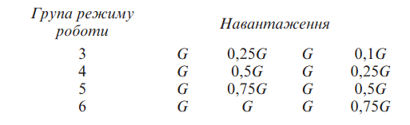
Середньоквадратичний момент електродвигуна за час циклу, рівний за нагрівом змінному моменту, що відповідає заданому навантаженню, визначається згідно з формулою
$$M_{е}=\sqrt{\frac{M_{п.ср}^{2}t_{п}+\sum{M_{ст}^{2}t_{с}}}{β∙\sum{t_{п}+\sum{t_{с}}}+β_{0}\sum{t_{0}}}}$$
де $\sum{t_{п},\sum{t_{с}}},\sum{t_{0}}$ - сумарні тривалості, с, що відповідають стаціонарному руху приводу, пусків за період одного циклу, пауз та гальмування протягом одного циклу; $β$ – коефіцієнт, яким враховується погіршення охолодження під час руху, пуску та гальмування:
$$β=\frac{1+β_{0}}{2};$$
$β_{0}$ – коефіцієнт, що враховує погіршення умов охолодження при паузах, звідси $β=\frac{1+0,35}{2}=0,675$
Час усталеного руху
$$t_{с}=\frac{Н}{v_{1ф}}=\frac{1,5}{0,141}=10,6 с$$
Сумарний час за робочий цикл:

стаціонарного руху
$$\sum{t_{с}=8t_{с}=8∙10,6=84,8 с;}$$
неусталеного руху при пуску
$$\sum{t_{п}=8∙0,057=0,456 с;}$$
при гальмуванні
$$\sum{t_{г}=8∙0,705=5,64 с;}$$
Час робочої операції
$$t_{р}=\sum{t_{с}}+\sum{t_{п}+\sum{t_{г}}}=84,8+0,456+5,64=90,896 с$$
Сумарна тривалість пауз за цикл при ТВ = 25 %
$$\sum{t_{0}}=\frac{t_{р}\left(100-ТВ\right)}{ТВ}=\frac{90,896(100-25)}{25}=272,69 с$$
Час циклу
$$t_{ц}=t_{р}+\sum{t_{0}}=90,896+272,69=363,59$$
Число вмикань за годину
$$n_{вм}=\frac{3600}{363,59}∙8=79$$
Для 4-ї групи режиму роботи кількість вмикань за годину регламентовано в межах 60...120.
Еквівалентний крутний момент
$$M_{е}=\sqrt{\frac{\sum{M_{п.ср}^{2}t_{п}}+\sum{M_{ст}^{2}t_{с}}}{β∙\sum{t_{п}+\sum{t_{с}}}+β_{0}\sum{t_{0}}}}=$$
$$=\sqrt{\frac{\begin{aligned}{7,39}^{2}\left(0,057+0,036+0,033\right)+{3,48}^{2}∙0,057+{6,3}^{2}{∙0,036+6,87}^{2}∙0,033+ \\ +10,6\left({2,76}^{2}+ {0,78}^{2}+{0,39}^{2}+{0,97}^{2}+{0,21}^{2}+{0,07}^{2}\right)+ \\ +0,057({1,87}^{2}+{6,41}^{2})+{0,036(5,82}^{2}+{6,94}^{2})+{0,033(6,61}^{2}+{7,08}^{2})\end{aligned}}{0,675\left(5,64+0,456\right)+84,4}}=2,41 Н∙м$$

Еквівалентна за нагрівом потужність
$$Р_{е}=\frac{М_{е}ω}{1000}=\frac{2,41∙145,5}{1000}=0,35 кВт$$
Даний результат задовольняє умову нагрівання
$$Р_{е}<Р_{н}$$
$$0,35<0,55$$
4.5. Розрахунок гальмівного моменту і підбір гальм
Гальма встановлюються, зазвичай на швидкохідному валу редуктора. Розрахунковий гальмівний момент. Згідно з яким обирають гальма
$$М_{г}=k_{г}М_{ст.г}=1,75∙1,97=3,45 Нм,$$
де - $k_{г}$ – коефіцієнт що враховує запас гальмування: для режиму 4-ї групи $k_{г}=1,75$;
$М_{ст.г}$ – статичний крутний момент на валу електродвигуна при гальмуванні приводу:
$$М_{ст.г}=\frac{{GD}_{б}η_{м}}{2u_{м}}=\frac{2452,5∙0,1172∙0,85}{2∙62,14}=1,97 Нм;$$
$u_{м}$ – загальне передатне число механізму:
$$u_{м}={u∙u}_{м}=2∙31,07=62,14;$$
$η_{м}$ – коефіцієнт корисної дії механізму.
Нормальна сила тиску колодок на гальмівний диск
$$N=\frac{М_{г}}{fD_{cp}Z}=\frac{3,45}{0,35∙0,039∙2}=126 Н,$$
де $f=0,35$ – коефіцієнт тертя;
$D_{cp}=0,039 м$ – середній діаметр гальмівного диску.
Відповідно до рівняння моментів від сил відносно осі підшипників гальмівного важеля за нормально замкнутого гальма розраховуємо силу пружини що діє на важіль,
$$Р_{п}=N\frac{l_{1}}{l_{2}η}=126\frac{0,03}{0,075∙0,95}=53 Н,$$
де $l_{1}=30 мм і l_{2}=75 мм$ відповідно до рис.2;
$η$ – коефіцієнт корисної дії важільної системи.
Матеріал з якого виготовлено пружину – сталь 60С2А, границя міцності $σ_{в}=1570МПа,$ границя текучості на кручення $τ_{т}=981 МПа.$
Пружина розраховується через граничну силу для повністю стисненої пружини
$$Р_{пр}=Р_{п}k_{з}=53∙1,4=74,2 Н$$
де $k_{з}$ – коефіцієнт запасу, яким враховується необхідність змінення сили пружини для регулювання гальма на задані момент: $k_{з}=1,3…1,6.$
Діаметр дроту пружини за умови деформації від кручення
$$d=1,6\sqrt{\frac{λP_{пр}k}{\left[τ\right]}}=1,6\sqrt{\frac{5,5∙74,2∙1,17}{883∙{10}^{6}}}=0,0011 м,$$
де $λ=D_{ср}/d$ – відношення діаметру пружини до діаметру дроту; попередньо приймемо $λ=5,5$; $k$ – коефіцієнт кривизни, маємо $k=1,17.$

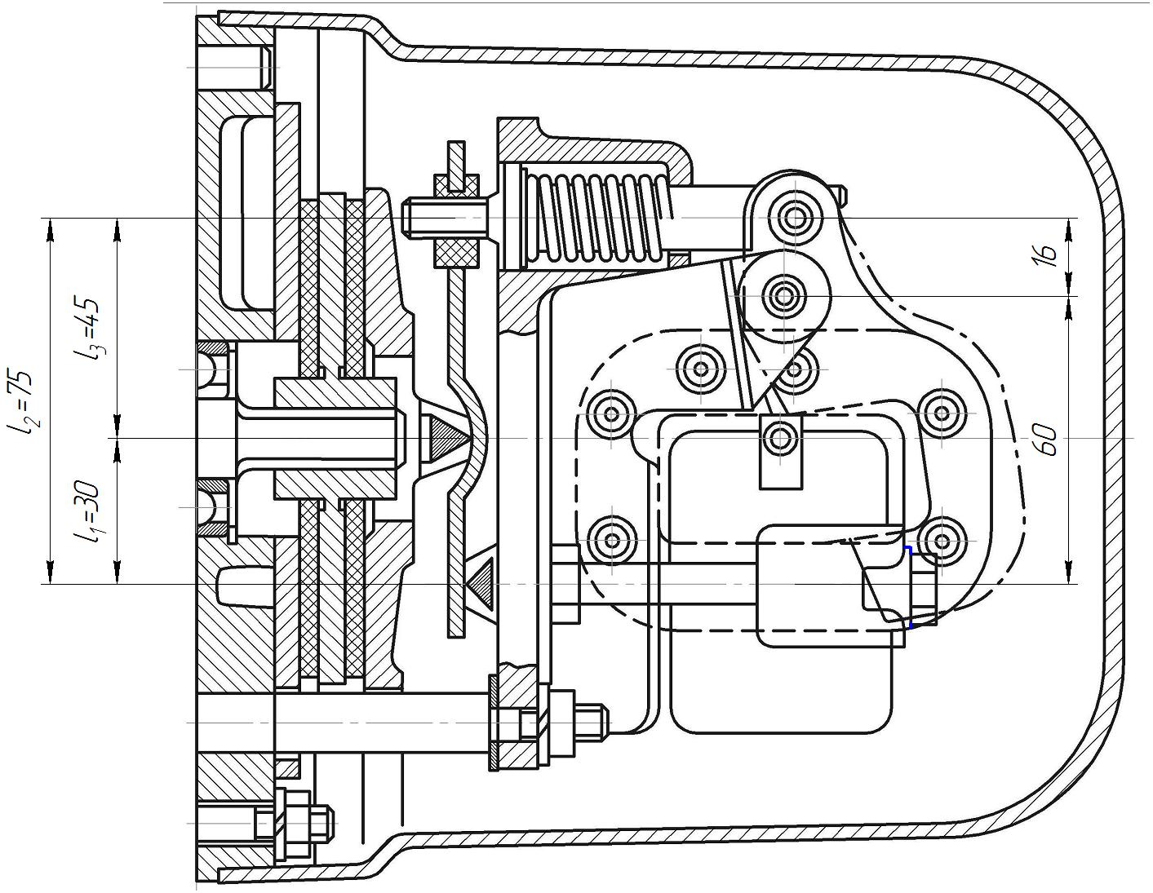
Рис. 2. Конструкція гальма

4.6. Розрахунок и підбір гакової підвіски
Захоплювати вантажі можливо наступними способами:
- використовуючи гаки і скоби, що змонтовано на вантажній підвісці;
- затискні механізми — кліщові та ексцентрикові захоплювачі;
- притягування вантажу електромагнітними та вакуумними захватами;
- зачерпування грейферами сипких вантажів.
Переважна більшість кранів загального призначення обладнано гаковими підвісками
Вибір гака
Обираємо гак виготовлений зі сталі 20 типу А №2. З метричною нарізкою гака. З наступними розмірами d₁=$∅12$ мм., d₂=$∅M12$, l₂=20 мм. Гайка: d=12 мм. Внутрішній діаметр = 9,6мм. Крок різьби t=1,75 мм
Висота гайки
$$Н=\frac{4Gt}{π\left(d_{2}^{2}-d_{в}^{2}\right)σ_{зм}}=\frac{4∙2452,5∙0,00175}{3,14\left({0,0012}^{2}-{0,0096}^{2}\right)29430000}=0,0036 м$$

Висота гайки, розрахована із геометричних співвідношень для метричної різьби,
$Н=1,2d_{2}=1,2∙12=14,4мм$.
Беручи до уваги установлення стопорної планки приймаємо висоту гайки $Н=16мм$.
Зовнішній діаметр гайки
$D=1,8d_{2}=1,8∙12=21,6мм$.
Упорний підшипник. Для гака з діаметром шийки d₁=15 мм обираємо упорний однорядний підшипник легкої серії 8202 зі статичною вантажопідіймальною силою С₀=18240 Н (дод. ІХ)
Розрахункова осьова сила, яка діє на підшипник, не має перевищувати його статичну вантажну силу:
$$G_{р}=k_{б}G=1,2∙2452,5=2973<C_{0}=18240$$
де $k_{б}=1,2$ – коефіцієнт безпеки.
4.7 Розрахунок траверсу крюка
Траверса крюка виготовленно зі сталі 45, що має границю міцності σ_{в}= 598, 4 МПа, границю текучості σ_{т}= 421,8 МПа, границю витривалості σ₋₁= 245, 2 МПа
Максимальний згинальний момент
$$М_{зг}=\frac{G_{р}b}{4}=\frac{2943∙0,055}{4}=40,5 Н∙м$$
Момент опору середнього перерізу траверсу
$$W=\frac{М_{зг}}{\left[σ_{зг}\right]}=\frac{40,5}{88290000}=4,6 {∙10}^{-7}м^{3},$$
де $\left[σ_{зг}\right]$ – допустиме згинальне напруження, Па.
Так як напруження в траверсі змінюються за пульсуючим циклом, то:
$$\left[σ_{зг}\right]=\frac{1,4 σ_{-1}}{\left[n\right]k}=\frac{1,4∙245,25}{1,6∙2,4}=89,41 МПа$$
Або наближено $\left[σ_{зг}\right]$=58,86…98,1 MПа.
Момент опору перерізу траверси з урахуванням отвору визначений відповідно до геометричних параметрів перерізу,
$$W=\frac{1}{6}\left(b_{1}-b_{2}\right)h^{2},$$
де $b_{1}$ - ширина траверси, мм, що визначається з урахуванням зовнішнього діаметра D₁ посадки для підшипника:
$$b_{1}=D_{1}+\left(10…20\right)мм=32+10=42 мм=0,042 м$$
$$d_{2}=d_{1}+\left(2..5\right)мм=15+5=20 мм=0,02 м$$

Висота траверси
$$h=\sqrt{\frac{6w}{b_{1}-d_{2}}}=\sqrt{\frac{6∙4,6∙{10}^{-7}}{0,042-0,02}}=0,0112=11,2 мм$$
Згинальний момент у перерізі Б — Б
$$М_{зг II}=\frac{G_{р}}{2}\left(\frac{b}{2}-\frac{l}{2}\right)=\frac{2943}{2}\left(\frac{0,055}{2}-\frac{0,042}{2}\right)=9,56 Н∙м$$
Мінімальний діаметр цапфи під підшипник
$$d=\sqrt[3]{\frac{М_{зг II}}{0,1 \left[σ_{зг}\right]}}=\sqrt[3]{\frac{9,56}{0,1∙88290000}}=0,0103 м$$
Обираємо d =10 мм
Діаметр осей блоків у середній частині цапфи визначають через умову міцності при дії максимального згинального моменту:
$$d_{о}=\sqrt[3]{\frac{М_{зг}}{0,1 \left[σ_{зг}\right]}}=\sqrt[3]{\frac{40,5}{0,1∙88290000}}=0,0166 м$$
Вісь блоків, так само як і траверсу можна виготовити зі сталі 45, для якої $\left[σ_{зг}\right]=58,86…98,1$МПа.
Цапфа траверси, яка вставляється у отвір щоки, перевіряється на зминання
$$σ_{зм}=\frac{G_{P}}{2δd}≤\left[σ_{зг}\right]$$
де $δ$ – товщина несучої частини щоки, м; $d$ – діаметр отвору, м; $\left[σ_{зм}\right]$ – допустима границя міцності при зминанні: для сталі 45
$\left[σ_{зм}\right]=35…40$МПа.
Рівноміцність щоки в перерізах по осях симетрії для осей блоків і цапфи траверси забезпечується співвідношенням розмірів, при якому ширина несучої частини щоки $b≈(1,8...2,0)d$, радіус скруглення в низу щоки $R=\left(0,6…0,65\right)b$, де$d$ – діаметр більшого отвору з двох наявних призначених для осі блоків чи цапфи траверси.
Умова міцності щоки на розривання в перерізі по осі симетрії більшого з отворів
$$σ_{Р}=\frac{G_{P}}{2δ\left(b-d\right)}≤\left[σ_{P}^{II}\right],$$
звідки
$$δ=\frac{G_{P}}{2\left(b-d\right)\left[σ_{P}^{II}\right]},$$
де $\left[σ_{P}^{II}\right]$ – границя міцності матеріалу щоки при розриванні:
для сталі 40, $\left[σ_{P}^{II}\right]=60…70$МПа.
$$δ=\frac{2943}{2\left(0,030-0,015\right)65∙{10}^{6}}=0,0015м.$$
4.8 Вибір підшипників блоків
Беручи до уваги що підшипники блоків працюють у змінному режимі дії сил, то еквівалентна сила визначається згідно з формулою
$$P=\frac{\sqrt[3]{\left(P_{1}^{3}L_{1}+P_{2}^{3}L_{2}+P_{3}^{3}L_{3}+...+P_{n}^{3}L_{n}\right)}}{L},$$
де Р₁,Р₂,…,Р_{n} – еквівалентні сили, Н, для кожного з рівнів навантаження і заданої групи режимів роботи механізму; L₁,L₂,…,L_{n} – номінальні довговічності, млн. об.
Радіальні навантаження на підшипники
$$F_{r1}=\frac{G}{4}=\frac{2452,5}{4}=613,13 H$$
$$F_{r2}=0,5F_{r1}=307 Н$$
$$F_{r3}=0,195F_{r1}=120 Н$$
$$F_{r4}=0,05F_{r1}=31 Н$$
Еквівалентні сили для кожного з рівнів навантаження при цьому режимі роботи
$P_{1}=\left(XVF_{r1}+YF_{a}\right)k_{б}k_{t}=1∙1,2∙613,13∙1∙1,2=883,152 Н$
$$P_{2}=1∙1,2∙307∙1∙1,2=442,08 Н$$
$$P_{3}=1∙1,2∙120∙1∙1,2=172,8 Н$$
$$P_{4}=1∙1,2∙31∙1∙1,2=44,64 Н$$
Кількість обертів рухомого блоку гакової підвіски
$$n_{бл}=\frac{60v_{1ф}\left(u-1\right)}{πD_{б}}=\frac{60∙0,141\left(2-1\right)}{3,14∙0,1172}=23 об/хв$$
Довговічності підшипника номінальна L, та для різних рівнів навантажень L₁, L₂, L_{3,} L₄:
$$L=\frac{60n_{бл}}{{10}^{6}}L_{h}=\frac{60∙23}{{10}^{6}}3500=4,83 млн об;$$
$$L_{1}=L_{3}=0,1L=0,1∙1,7094=0,483 млн об;$$
$$L_{2}=0,5L=0,5∙1,7094=2,415 млн об;$$
$$L_{4}=0,3L=0,3∙1,7094=1,449 млн об,$$
Еквівалентна сила
$$P=\sqrt[3]{\frac{P_{1}^{3}L_{1}+P_{2}^{3}L_{2}+P_{3}^{3}L_{3}+P_{4}^{3}L_{4}}{L}}=\sqrt[3]{\frac{{883,152}^{3}∙0,483+{442,08}^{3}∙2,415+{172,8}^{3}∙0,483+{44,64}^{3}∙1,449}{4,83}}=483 Н$$
Динамічна вантажна сила підшипника
$$С=L^{\frac{1}{α}}P={4,83}^{\frac{1}{3}}∙483=816 Н<5855 Н$$
де α — показник степеня: у випадку шарикопідшипників α = 3, а для роликопідшипників α = 3,33. Для обраного діаметра цапфи за динамічною вантажопідіймальною силою С обираємо радіальний однорядний шарикопідшипник легкої серії 202, з внутрішнім діаметром d = 15 мм, зовнішнім діаметром D = 35 мм, шириною підшипника
В = 11 мм, динамічною вантажопідіймальною силою С = 5855 Н.

5. МЕТОДИКА ВИЗНАЧЕННЯ ДИНАМІЧНИХ НАВАНТАЖЕНЬ В КАНАТІ
ВИПРОБУВАЛЬНОЇ УСТАНОВКИ
Вступ
Мета – розробка методів, моделей і засобів визначення динамічних характеристик об'єкту випробування на базі теоретичних відомостей, що були надані в курсі «Динаміка ПТМ».
Завдання – моделювання динамічної моделі системи підіймання вантажу, розрахунок її характеристик, дослідження параметрів канатів у перехідні періоди руху, обробка і аналіз отриманих в ході роботи результатів.
1. Теоретичне обґрунтування
Еквівалентну динамічну модель механізму в грубому вигляді ( без урахування характеристик приводу та дисипативних параметрів системи ) розглянемо як 2-х масову систему з лінійною жорсткістю С та масами і , які знаходяться під дією сил F (рухома) та Q (опору), рис.3.
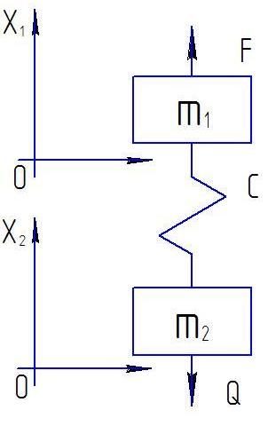
Рівняння руху для обох мас системи
де - переміщення мас.
Розглянемо два випадки динамічних навантажень підіймального механізму під час пуску.
1 випадок: підіймання вантажу "з ваги", тобто пуск на підйом, коли канати натягнуті під дією ваги вантажу.
Рис.3 Модель двохмасової системи під час поступального руху

2 випадок: підіймання вантажу "з підхопленням", тобто пуск на підйом коли вантаж знаходиться на землі а канати ослабленні.
Сила опору
$G=m_{2}g=Q_{гр}g$,
де $Q_{гр}$ - маса вантажу;
$g$ - прискорення вільного падіння.
$$G=11,2∙9,81=109,88 Н$$
Приведена до вантажу рушійна сила P
$$F=\frac{M_{п.max}U_{м}η_{м}}{R_{б}},$$
де $M_{п.max}$ - максимальний момент під час пуску;
$U_{м}$ - передаточне число механізму;
$η_{м}$ - коефіцієнт корисної дії механізму;
$R_{б}$ - радіус барабану.
$$F=\frac{8,32∙29,3∙0,85}{0,055}=3767 Н.$$
Зведена до вантажу маса обертових частин підйомного механізму талі.
$$m_{1}=\frac{δI_{р}U_{м}^{2}q_{м}}{R_{б}^{2}},$$
де $I_{р}$ - момент інерції ротора двигуна;
$δ$ - коефіцієнт, яким враховуються моменти інерції мас, які обертаються повільніше, за вал електродвигуна, нехай $δ=1,2$.
$$m_{1}=\frac{ 1,2∙0,0013∙{29,3}_{}^{2}∙0,85}{{0,055}_{}^{2}}=376 кг.$$
Жорсткості наступних вузлів не враховуються (через їх незначний вплив на розрахунки): редуктор, вали, барабан, муфти; приймаємо $С=С_{n}$, де $С_{n}$ жорсткість поліспасту,
$$С_{n}=\frac{E_{К}F_{К}z}{l},$$
де $E_{К}$ - модуль пружності канату на розтяг, в подальших розрахунках приймається рівним 3/8 від модулю пружності сталі;
$F_{К}$ - площа перерізу дротів канату;
$z$ - число гілок поліспасту;
$l$ - довжина канату між осями блоків гакової підвіски та барабану.
$$С_{n}=\frac{75∙{10}^{10}∙10,18∙{10}^{-6}∙2}{0,5}=3,05∙{10}^{6} Н/м,$$
При підйомі "з ваги" динамічні зусилля в канатах без урахування диссипативних сил змінюються за гармонічними законами,
$$F_{д}=Асоsωt+Bsinωt+\frac{m_{2}F+m_{1}G}{m_{1}+m_{2}}$$
де А, В - постійні інтегрування або амплітуди коливань динамічних навантажень;
$ω$ - власна частота коливань. У випадку двохмасової системи:
$$ω=\sqrt{\frac{c(m_{1}+m_{2})}{m_{1}m_{2}}}=\sqrt{\frac{3,05∙{10}^{6}∙(376+11,2)}{376∙11,2}}=5,29 рад∙с^{-1}$$
Період власних коливань
$$T=\frac{2π}{ω}=\frac{2∙3,14}{5,29}=1,18 с$$
Постійні А та В знаходять з урахуванням початкових умов. За початкових умов $(t=0, \frac{dx}{dt}=0, { F}_{д}=0)$ постійні рівні:
$$A=-\frac{m_{2}F+m_{1}G}{m_{1}+m_{2}};B=0.$$
Підставивши постійні А і B в рівняння для динамічних зусиль, отримаємо формулу з визначення динамічних зусиль в пружному зв'язку:
$$F_{д}=\frac{{m_{1}G+m}_{2}F}{m_{1}+m_{2}}(1-cosωt).$$
Максимальні значення динамічних сил у пружних зв’язках спостерігається за умови
$$\cos\left(ωt\right)=-1$$
$$F_{д. max}=G+2(F-G)\frac{m_{2}}{m_{1}+m_{2}}.$$
$$F_{д.max}=109,88+2\left(3767-109,88\right)\frac{11,2}{376+11,2}=321 Н.$$
Коефіцієнт динамічності
$$k_{д}=\frac{F_{д. max}}{G}=\frac{321}{109,88}=2,9$$
Динамічні сили в пружних зв’язках в період гальмування:
Сила гальмуваня приведена до вантажу
$$F_{г}=\frac{M_{г}u_{м}}{R_{б}η_{м}}=\frac{3,45∙29,3}{0,055∙0,85}=2162 Н.$$
Максимальна динамічна сила в пружних вузлах установки
$$F_{д. max}=G+2(F_{г}-G)\frac{m_{2}}{m_{1}+m_{2}}.$$
$$F_{д. max}=109,88+2(2162-109,88)\frac{11,2}{376+11,2}=228 Н.$$
Коефіцієнт динамічності
$$k_{д}=\frac{F_{д. max}}{G}=\frac{228}{109,88}=2,08$$
При підіймані вантажу "з підхопленням" слід виділити три етапи руху мас:
- маса $m_{1}$ рухається з постійною швидкістю $V$, вибираючи
∆ - слабину канатів і проміжки в пружніх ланках;
- початок підйому вантажу до моменту коли в канатах виникають сили, рівні силі тяжіння;
- спільний рух обох мас $m_{1}$ та $m_{2}$.
Максимальне динамічне навантаження при підійманні "з підхопленням"
$$F_{д.max}=βV\sqrt{m_{2}C}+G,$$
де $β$ - коефіцієнт, що враховує пружність основи з якої відбувається підйом, рівний:
$β$ = 0,8 - при підйомі із землі;
$β$ = 0,9 - при підйомі з цегли або цементу.
$$F_{д.max}=0,9∙0,133\sqrt{11,2∙3,05∙{10}^{6}}+109,88=809 Н.$$
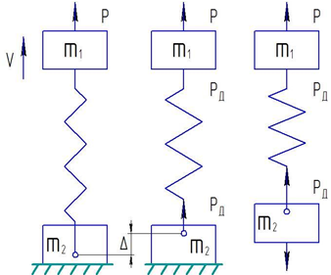
Рис.4 Етапи руху динамічної моделі при підніманні "з підхопленням"
Коефіцієнт динамічності
$$k_{д}=\frac{F_{д. max}}{G}=\frac{809}{109,88}=7,37$$
Під час опускання
$$F_{д. max}=G-2(F_{г}-G)\frac{m_{2}}{m_{1}+m_{2}}.$$
$$F_{д. max}=109,88-2\left(2162-109,88\right)\frac{11,2}{376+11,2}=-8,8 Н.$$
Коефіцієнт динамічності
$$k_{д}=\frac{F_{д. max}}{G}=\frac{-8,8}{109,88}=-0,08.$$
Торувальний коефіцієнт навантаження
$$К_{р}=\frac{G}{h_{1сm}},$$
де $G$ - вага вантажу разом з гаковою підвіскою;
$h_{1сm}$ – відхилення значення, відповідні до ваги вантажу.
$$К_{р}=\frac{109,88}{1}=109,88.$$

2. Конструкція та параметри випробувальної установки
Стенд для визначення динамічних навантажень в канатах являє собою механізм підйому, інтегрований у візок електроталі, що рухається по двутавровій балці.
Параметри установки :
загальні
вантажність електроталі т;
швидкість підйому вантажу м/хв.;
довжина канату поліспаста м ;
довжина головної балки м;
висота підйому м;
двигун ФДПТ 22-4$Q = 0,25т$
потужністькВт;
частота обертання ротора об/хв;
номінальний крутний момент ;
момент інерції ротора ;
максимальний пусковий момент ;
момент інерції пружньої муфти;
редуктор
передатне число редуктора ;
ККД редуктора ;
радіус барабану ;
площа перерізу канату ;
модуль пружності .

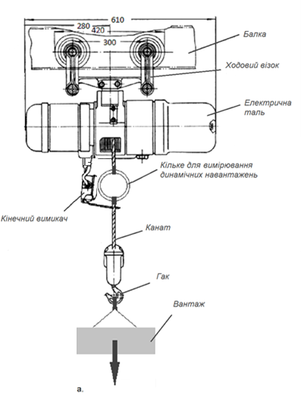
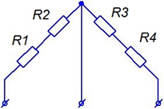
Рис. 5 а) стенд для вимірювання динамічних
навантажень(загальний вид)
б) напівперіодна схема з’єднання тензометричних датчиків
б.

3.Методика випробувань і вимірювальні пристрої
Експериментальні вимірювання динамічних навантажень в канатах виконується за допомогою кільця, що закріплено на гаку. На кільці з зовні та з середини прикріпленні тензометричні датчики, з’єднані в напівперіодичну схему рис.3.б. Вихід тензодатчиків з’єднанно з тензопідсилювачем що в свою чергу з’єднанно з аналого-цифровим перетворювачем (АЦП) а далі із персональним комп'ютером.
Дослідження проводилися з використанням програмного забезпечення PowerGraph. Середовище PowerGraph, надає можливість візуалізації коливань динамічних характеристик канату у вигляді графіку, шляхом передачі сигналу від тензометричного датчика через АЦП на персональний комп'ютер.
4.Порядок виконання досліджень
4.1. Ознайомлення з технікою безпеки при виконанні дослідницької роботи.
4.2. Підготовка необхідної для роботи апаратуру.
4.3. Тарирування тензометричного моста та осцилограф. Для цього робиться запис нульової лінії за умови ненавантаження та лінії навантаження, яка відповідає масі вантажу.
4.4. Проведення запису динамічних навантажень при підійманні вантажу " з підхопленням ".
Вантаж знаходиться на основі; канати послаблені. Увімкнення запису осцилограми. Проведення пуску механізму та підйому вантажу. Відключення запису. Вантаж привести в початкову позицію.
4.5. Проведення запису динамічних навантажень при підійманні вантажу "з ваги".
Вантаж висить в повітрі, увімкнення запису осциллограмми. Проведення пуску механізму та підйому вантажу. Відключення запису осцилограми.
4.6. Проведення запису динамічних навантажень під час спуску вантажу.
Вантаж у верхньому крайньому положенні. Увімкнення запису осцилограми. Проведення спускання вантажу. Вимкнення запису осцилограми.
Обробка експериментальних данних.
4.7.1. Визначення тарувального коефіцієнту навантаження ті масштабу часової координати на осцилограмі.
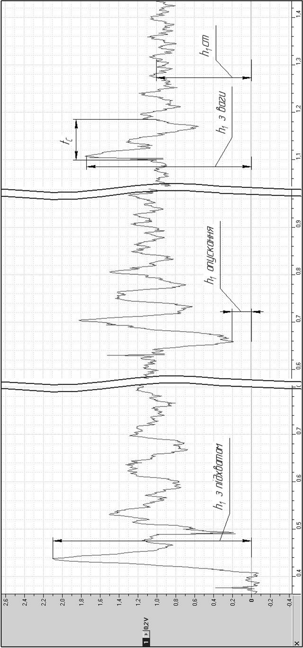
а б в
Рис.6. Приклад осцилограми
а – приклад запису при підійманні вантажу "з підхопленням"
б – приклад запису при спуску вантажу
в – приклад запису при підійманні вантажу "з ваги"
Частоти коливань, с | $$f=\frac{1}{T_{}}$$  розр. | 0,85 |  |  | 0,85 |  |  | 0,85
Частоти коливань, с | $f=\frac{1}{T_{C CP}}$ експ. | 1,18 |  |  | 1,25 |  |  | 1,25
Періоди коливання, с | Т  розр. | 1,18 |  |  | 1,18 |  |  | 1,18
Періоди коливання, с | Т_{С ср}  експ. | 0,85 |  |  | 0,8 |  |  | 0,8
Періоди коливання, с | Т_{С}  експ. | 0,8 | 0,85 | 0,9 | 0,76 | 0,8 | 0,84 | 0,75 | 0,8 | 0,85
t_{c}.  c |  | 0,8 | 0,85 | 0,9 | 0,76 | 0,8 | 0,84 | 0,75 | 0,8 | 0,85
Коефіцієнти динамічності | К_{Д}  розр. | 7,37 |  |  | 2,92 |  |  | -0,08
Коефіцієнти динамічності | К_{Д}  експ. | 2,1 |  |  | 1,75 |  |  | 0,2
Динамічні навантаження, кН | F_{Д.МАХ}  розр. | 809 |  |  | 321 |  |  | -8
Динамічні навантаження, кН | F_{Д.МАХ}  експ. | 230,7 |  |  | 192,3 |  |  | 21,98
Динамічні навантаження, кН | F_{Д.МАХ}  експ. | 219,8 | 230,7 | 241,7 | 175,8 | 192,3 | 208,8 | 16,48 | 21,98 | 27,47
h₁, V |  | 2 | 2,1 | 2,2 | 1,6 | 1,75 | 1,9 | 0,15 | 0,2 | 0,25
№ випробування |  | 1 | 2 | 3 | 1 | 2 | 3 | 1 | 2 | 3
Варіанти навантаження |  | Підіймання "з підхопленням" |  |  | Підіймання "з ваги" |  |  | Спуск вантажу
4.7.2. Визначення динамічних навантаження в механізмі підйому.
Підіймання вантажу "з підхопленням"
$$P_{д.max}=К_{p}h_{1 з підх.}=109,88∙2,1=230,7 Н.$$
Підіймання вантажу "з ваги"
$$P_{д.max}=К_{p}h_{1 з ваги}=109,88∙1,75=192,3 Н$$
Спуск вантажу
$$P_{д.max}=К_{p}h_{1 опуск}=109,88∙0,2=21,98 Н$$
Період коливань
$$Т=t_{c},$$
де $t_{c}$– відрізок на осцилограмі відповідний до періоду коливань.
5.Обробка та аналіз результатів дослідів
Визначення значень динамічних характеристик, отриманих в ході експерименту.
Обчислення аналітичних значень динамічних характеристик;
6.Зміст звіту
Вхідні дані для подальших розрахунків величин і характеру динамічних навантажень, схеми, малюнки.
Осцилограми навантажень механізму підйому під час роботи в різних режимах.
Розрахунки тарировочних коефіцієнтів.
Результати досліджень проведених експериментальним шляхом та аналітичних розрахунків, результати яких заносяться у відповідні таблиці.
Висновки за остаточними результатами розрахунку коефіцієнту динамічності, а також порівняльний аналіз аналітичних розрахунків та даних отриманих експериментальним шляхом.

6. Охорона праці та безпека в надзвичайних ситуаціях
Так як електроталь – це вантажопідіймальних механізм вона повинна міститися і і експлуатуватися відповідно до "Правил будови і безпечної експлуатації вантажопідіймальних кранів. (ДНАОП 0.00-1.03-02). Харків.« Форт ». 2002р. і" Правилами безпечної роботи з інструментом і пристосуваннями ". (ДНАОП 1.1. 10-1.04-01). Київ. "Форт". 2001 р
1. Загальні положення.
1.1 До управління кран-балкою з електроталлю можуть бути допущені особи не молодше 18 років, спеціально навчені і мають про це відмітку в посвідченні про перевірку знань.
1.2 Ремонт і обслуговування крана повинен проводити електротехнічний персонал з групою не нижче ІІІ.
1.3 Кран-балка з електроталлю обладнана кінцевим вимикачем для автоматичної зупинки механізму підйому вантажозахватного органу, який встановлений так, що після зупинки вантажозахоплювального органу при підйомі без вантажу зазор між ним і упором був не менше 50 мм. При підйомі вантажу доводити обойму гака до кінцевого вимикача і користуватися останнім для автоматичної зупинки забороняється.
1.4 На електроталі встановлено гальма: електромагнітне і вантажоупорне. Коефіцієнт запасу гальмування електромагнітного гальма 1.4, а вантажоупорного 1.2.
1.5 Вантаж, що замикає гальмо, укріплений на важелі так, що виключалася можливість його падіння або довільного зміщення.
1.6 У разі спрацьовування електричного захисту або вимикання струму в мережі гальмо має автоматично замикатися навіть у тому випадку, коли кнопка натиснута і у випадку коли струм в мережі з`явився гальма утримують вантаж.
1.7 На електроталі встановлений обмежувач вантажо-підіймальності і обмежувач нижнього положення підвіски крюка. ОГШ-2
1.8 Перед пуском в роботу, після капітального ремонту та періодично, але не рідше 1 разу на рік має вимірюватися опір ізоляції електрообладнання крана мегомметром на напругу 500 В. Опір ізоляції повинен бути не менше 0,5 МОм.
Електрообладнання крана, що має опір ізоляції менше 0,5 МОм повинно піддаватися сушінню.
1.9 Кран повинен піддаватися повному технічному огляду.
1.9.1 Перевірка технічного стану і технічне обслуговування.
- мастило крана проводити відповідно до карти змащення. Мастило проміжного вала, мотор-регулятора, виробляють набиванням при виготовленні і після відпрацювання рекомендованого часу, мастило фіксатора здійснювати способом закладки в місці контакту гнутіка з отвором в полиці швелера. Мастило вузлів проводиться після розбирання їх при технічному обслуговуванні. ‬‬‬‬‬‬‬‬‬‬‬‬‬‬‬‬‬‬‬‬‬‬‬‬‬‬‬‬‬‬‬‬‬‬‬‬‬‬‬‬‬‬
- ‬в процесі експлуатації крана повинні виконуватися:‬‬‬‬‬‬‬‬‬‬‬‬‬‬‬‬‬‬‬‬‬‬‬‬‬‬‬‬‬‬‬‬‬‬‬‬‬‬‬‬‬‬
- що змінне технічне обслуговування (ЕО);‬‬‬‬‬‬‬‬‬‬‬‬‬‬‬‬‬‬‬‬‬‬‬‬‬‬‬‬‬‬‬‬‬‬‬‬‬‬‬‬‬‬
- періодичне технічне обслуговування (ТО-1 і ТО-2).‬‬‬‬‬‬‬‬‬‬‬‬‬‬‬‬‬‬‬‬‬‬‬‬‬‬‬‬‬‬‬‬‬‬‬‬‬‬‬‬‬‬
1.9.1.2. Щозмінне технічне обслуговування здійснюється особою, якій належить виконувати роботу краном.
1.9.1.3. При щозмінному технічному обслуговуванні необхідно:
- ‬зробити зовнішній огляд крана;‬‬‬‬‬‬‬‬‬‬‬‬‬‬‬‬‬‬‬‬‬‬‬‬‬‬‬‬‬‬‬‬‬‬‬‬‬‬‬‬‬‬
- ‬перевірити кріплення болтових з'єднань;‬‬‬‬‬‬‬‬‬‬‬‬‬‬‬‬‬‬‬‬‬‬‬‬‬‬‬‬‬‬‬‬‬‬‬‬‬‬‬‬‬‬
- ‬перевірити надійність кріплення мотор-редуктора на проміжному валу, талі;‬‬‬‬‬‬‬‬‬‬‬‬‬‬‬‬‬‬‬‬‬‬‬‬‬‬‬‬‬‬‬‬‬‬‬‬‬‬‬‬‬‬
- ‬перевірити наявність пломб на електроапаратах;‬‬‬‬‬‬‬‬‬‬‬‬‬‬‬‬‬‬‬‬‬‬‬‬‬‬‬‬‬‬‬‬‬‬‬‬‬‬‬‬‬‬
- ‬перевірити наявність маркувань і попереджувальних написів.‬‬‬‬‬‬‬‬‬‬‬‬‬‬‬‬‬‬‬‬‬‬‬‬‬‬‬‬‬‬‬‬‬‬‬‬‬‬‬‬‬‬
1.9.1.4. До складу ТО-1 входять наступні роботи:
- ‬перевірка кріплення болтових з'єднань металоконструкцій, редукторів, кришок підшипників, електродвигунів, кінцевих упорів;‬‬‬‬‬‬‬‬‬‬‬‬‬‬‬‬‬‬‬‬‬‬‬‬‬‬‬‬‬‬‬‬‬‬‬‬‬‬‬‬‬‬
- ‬перевірка стану електроталі, контроль за станом талі згідно інструкції;‬‬‬‬‬‬‬‬‬‬‬‬‬‬‬‬‬‬‬‬‬‬‬‬‬‬‬‬‬‬‬‬‬‬‬‬‬‬‬‬‬‬
- перевірка стану струмознімальних і струмопровідних пристроїв, а також ізоляції електропроводки.
1.9.1.5. Періодичність ТО-1:
- нового крана - через 100 годин,
- ‬після капітального ремонту - через 80 годин.‬‬‬‬‬‬‬‬‬‬‬‬‬‬‬‬‬‬‬‬‬‬‬‬‬‬‬‬‬‬‬‬‬‬‬‬‬‬‬‬‬‬
1.9.1.6. До складу ТО-2 входять наступні роботи:
- ‬передбачені ТО-1;‬‬‬‬‬‬‬‬‬‬‬‬‬‬‬‬‬‬‬‬‬‬‬‬‬‬‬‬‬‬‬‬‬‬‬‬‬‬‬‬‬‬
- ‬перевірка стану шпонкових з'єднань механізмів;‬‬‬‬‬‬‬‬‬‬‬‬‬‬‬‬‬‬‬‬‬‬‬‬‬‬‬‬‬‬‬‬‬‬‬‬‬‬‬‬‬‬
- ‬перевірка стану зубчастих редукторів механізмів пересування крана;‬‬‬‬‬‬‬‬‬‬‬‬‬‬‬‬‬‬‬‬‬‬‬‬‬‬‬‬‬‬‬
- ‬перевірка механічної захисту пристроїв електрообладнання;‬‬‬‬‬‬‬‬‬‬‬‬‬‬‬‬‬‬‬‬‬‬‬‬‬‬‬‬‬‬‬
- ‬складання відомості дефектів та переліку деталей, що підлягають заміні та ремонту.‬‬‬‬‬‬‬‬‬‬‬‬‬‬‬‬‬‬‬‬‬‬‬‬‬‬‬‬‬‬‬‬‬‬‬‬‬‬‬‬‬‬
1.10. Вантажопідйомні механізми та вантажозахватні пристосування повинні бути забезпечені табличками і бирками з вказівкою інвентарного номера, допустимої вантажопідйомності та дати чергового огляду.
1.11 Механізми та пристосування повинні зберігатися в сухих приміщеннях на стелажах, настилах або на спеціальних гаках і бути добре змащені.

1.12. Канат типу ЛК-3 конструкції 6х25х10,0 діаметром d=16мм споряджений документом виробника канатів про його якість відповідно до ГОСТ 3241, ГОСТ 10505, ГОСТ 16853, ГОСТ 18899.

1.13. Кріплення та розташування канату на електроталі включають можливість спадання його із барабану або блоків і перетирання внаслідок дотику з елементами конструкцій або один з одним.

1.14. Кількість проколів каната кожною повною сталкою під час заплітання має відповідати зазначеним у таблиці 1. Останній прокол кожною сталкою повинен виконуватися половинною кількістю її дротинок (половинним перерізом сталки). Допускається останній прокол робити половинною кількістю сталок каната.
Таблиця 1 – Число проколів каната під час заплітання
Діаметр сталевого каната, мм | Кількість проколів кожною повною сталкою, не менше
До 14 включ.  Понад 14 “ 27 “  “ 27 “ 60 “ | 4  5  6

1.15. Кількість затискачів три. Крок розташування затискачів і довжина вільного кінця каната за останнім затискувачем має бути не менше шести діаметрів каната.
1.16. Не дозволяти прибиральнику прибирати під краном під час його роботи.
1.17. Інструкція про заходи безпеки при роботі на даному крані повинна знаходитися на робочому місці.
1.18. Кран призначений для експлуатації в районах з розрахунковою температурою не вище +40 ° С і не нижче -40 ° С, згідно VI по ГОСТ 15150.
2. Вставлення кран-балки з електроталлю
2.1. Кран-балка повинна бути встановлена в цеху, це було визначено проектною документацією.
2.2. Електроталь встановлювати таким чином, щоб під час підіймання вантажу виключалася необхідність попереднього його підтягування за похилого положення вантажних канатів і була б можливість переміщення вантажу, піднятого не менше, ніж на 500 мм вище обладнання, штабелів вантажів, бортів рухомого складу тощо, які зустрічаються на шляху переміщення.
2.3. Так як електроталь пересувається по рейковій колії:
а) відстань від верхньої точки крана до стелі будівлі, нижнього поясу кроквяних ферм або прикріплених до них предметів, а також до нижньої точки іншого вантажопідіймального крана, що працює ярусом вище, має бути не менше 100 мм.
б) відстань від настилу площадок і галереї опорного крана, за винятком настилу кінцевих балок та вантажних візків, до суцільного перекриття або підшивки покрівлі, до нижнього поясу кроквяних ферм і прикріплених до них предметів, а також до нижньої точки вантажопідіймального крана, що працює ярусом вище, має бути не менше 1800 мм;
в) відстань від частин торців вантажопідіймального крана, що виступають, до колон і стін будівлі, поруччя прохідних галерей має бути не менше 60 мм. Ця відстань установлюється при симетричному розташуванні коліс вантажопідіймального крана відносно рейок;
г) відстань від нижньої точки вантажопідіймального крана (не враховуючи вантажозахоплювального органу) до підлоги цеху або площадок, на яких під час її роботи можуть перебувати люди (за винятком площадок, призначених для її ремонту), має бути не менше 2 м. Відстань між нижньою точкою кабіни крана або однорейкового візка та підлогою цеху має бути не менше 2 м, а якщо цю відстань неможливо витримати – у межах від 500 до 1000 мм;
д) відстань від нижніх частин вантажопідіймального крана чи машини, що виступають (не враховуючи вантажозахоплювального органу), до розташованого в зоні їх дії обладнання має бути не менше 400 мм;
е) відстань від частин, що виступають, кабіни керування і площадки для обслуговування тролеїв до стіни, обладнання, трубопроводів, частин будівлі, що виступають, колон, покрівель підсобних приміщень та інших предметів, відносно яких кабіна переміщується, має бути не менше 400 мм.

2.4. Встановлення кран-балки з електроталлю для виконання будівельно-монтажних робіт має проводитися у відповідності з проектом виконання робіт.
3. Вимоги безпеки перед початком роботи
3.1. Перед початком роботи повинен бути проведений інструктажу по ТБ.
3.2. Перед пуском крана слід перевірити наявність мастила у всіх змащуваних точках, переконатися в правильності підключення кнопкових постів, в надійності включення і виключення магнітних пускачів. При змазуванні необхідно виконати наступні вимоги:
- ‬порожнини підшипників заповнити мастилом, приблизно на 2/3 об'єму;‬‬‬‬‬‬‬‬‬‬‬‬‬‬‬‬‬‬‬‬‬‬‬‬‬‬‬‬‬‬‬‬‬‬‬‬‬‬‬‬‬‬
- ‬редуктори заповнити мастилом на 1/3 об'єму.‬‬‬‬‬‬‬‬‬‬‬‬‬‬‬‬‬‬‬‬‬‬‬‬‬‬‬‬‬‬‬‬‬‬‬‬‬‬‬‬‬‬
3.3. Необхідно забезпечити вільне просування для особи, яка керує краном.
4. Вимоги безпеки під час роботи з краном
4.1. При експлуатації крана необхідно дотримуватися вимог:
- Правил будови і безпечної експлуатації вантажопідіймальних кранів;
- Правила улаштування електроустановок.
4.2. Не можна працювати на несправному і не маючому необхідних огороджень крані. Не проводити ремонт самостійно.
4.3. Надійно закріплювати вантаж.
4.4. Маса і габарити вантажу повинні відповідати паспортним даним крана.
4.5. Місце проведення робіт з підйому і переміщення вантажів має бути під час роботи добре освітлене. При недостатньому освітленні місця роботи, або інших умов які перешкоджають розрізняти сигнали стропальника або переміщуваний вантаж, робота талі повинна бути припинена.
4.6. Подача електричної напруги на вантажопідіймальний механізм від зовнішньої електромережі має здійснюватися за допомогою ввідного пристрою, що має ручне або дистанційне керування для зняття напруги.
4.7. Вантажний гак обертається на закритих кулькових опорах. Вантажний гак забезпечується запобіжним замком.
4.8. Підйом вантажу, на який не розроблені схеми стропування, повинен проводитися в присутності і під керівництвом працівника, відповідального за безпечне проведення робіт вантажо- підіймальними кранами.
4.9. Вантажі, що підвішуються до гака вантажопідйомного механізму, повинні бути надійно обв'язані канатами, щоб під час їх переміщення виключалося падіння окремих частин (дощок, ліси, труб і т.д.) і забезпечувалося стійке положення вантажу при переміщенні. Стропування довгомірних вантажів повинно виконуватися подвійним стропом, а в разі вертикального підйому - стропом із запобіжним зажимом.
4.10. У зоні переміщення вантажів всі отвори повинні бути закриті або огороджені і вивішені попереджувальні знаки безпеки.
4.11. Вантаж при його переміщенні в горизонтальному напрямку повинен бути попередньо піднятий на 0.5 м більше ніж предмети які, зустрічаються на його шляху.
Опускати вантажі дозволяється на попередньо підготовлене місце, де виключається їхнє падіння. Для зручності витягнення строп на місці його зупинки необхідно укласти міцні прокладки.
4.12. Опускати вантажі на перекриття, опори та майданчики без попереднього розрахунку міцності конструкцій і перевантажувати їх понад допустимі навантажень забороняється.
4.13. Залишати вантаж у підвішеному стані, а так само піднімати і переміщати людей вантажопідіймальними механізмами, не призначеними для їх підйому забороняється. У разі несправності механізму: коли не можна опускати вантаж, місце під підвішеним вантажем повинно бути огороджено і вивішені плакати «Небезпечна зона», «Прохід закритий».
4.14. Робота при виведених з дії або несправних приладах безпеки і гальмах забороняється. Проводити одночасно підйом або опускання двох вантажів, що знаходяться в безпосередній близькості забороняється.
4.15. Перед підйомом вантаж необхідно підняти на висоту не більше 300 мм для перевірки правильності стропування, рівномірності натягу стропів, стійкості вантажопідіймального механізму і надійності дії гальм, тільки після цього вантаж слід піднімати на необхідну висоту. Для виправлення стропування вантаж повинен бути опущений.
4.16. Підйом вантажу необхідно проводити плавно, без ривків і розгойдування не допускаючи його зачіпання і закручування строп.
4.17. Відхилення вантажного каната від вертикалі при підйомі вантажів допускається не більше ніж на 5 градусів. Всі частини талі, які зазнають тертя повинні змазуватися не рідше одного разу на місяць.
4.18. При експлуатації крана забороняється:
- підтаскування вантажу гаком або відтяжка підіймаємого вантажу‬‬‬‬‬‬‬‬‬‬‬‬‬‬‬‬‬‬‬‬‬‬‬‬‬‬‬‬‬‬‬‬‬‬‬‬‬‬‬‬‬‬
- піднімати вантаж, вага якого перевищує вантажопідйомність крана;‬‬‬‬‬‬‬‬‬‬‬
- виробляти швидке перемикання механізмів з прямого ходу на зворотний;‬‬‬‬‬‬‬‬‬‬‬
- перетягувати вантаж по підлозі;‬‬‬‬‬‬‬‬‬‬‬
- перебувати під піднятим вантажем‬‬‬‬‬‬‬‬‬‬‬.
4.19. Для забезпечення безаварійної роботи крана необхідно:
- експлуатувати кран в заданому паспортному режимі роботи;‬‬‬‬‬‬‬‬‬‬‬‬‬‬‬‬‬‬‬‬‬‬‬‬‬‬‬‬‬‬‬‬‬‬‬‬‬‬‬‬‬‬
- своєчасно проводити огляд і змащення крана;‬‬‬‬‬‬‬‬‬‬‬
- контролювати затяжку болтових з'єднань щік візків, розкосів зі зв'язками, фіксаторів;‬‬‬‬‬‬‬‬‬‬‬‬‬‬‬‬‬‬‬‬‬‬‬‬‬‬‬‬‬‬‬‬‬‬‬‬‬‬‬‬‬‬
- контролювати зазор між напрямними роликами кінцевих балок.‬‬‬‬‬‬‬‬‬‬‬‬‬‬‬‬‬‬‬‬‬‬‬‬‬‬‬‬‬‬‬‬‬‬‬‬‬‬‬‬‬‬

Забороняється робота крана при наявності зазору між напрямними роликами більше 20 мм. При великому зазорі між роликами відбувається дотик зубчастого вінця ковзанок і щік візків з нижньою полицею двутавра підкранової колії, що призводить до заклинювання крана:
- здійснювати контроль за роботою деталей, найбільш схильних до зносу (катки, ролики, шестерні, колеса, двотаври);‬‬‬‬‬‬‬‬‬‬‬
- припинити роботу при виявленні дефектів у роботі механізмів;‬‬‬‬‬‬‬‬‬‬‬
- правильно підвішувати вантаж (він не повинен розгойдуватися або зачіпати обладнання).
4.20. Кожен працівник, якщо їм самим не можуть бути вжиті заходи щодо усунення порушення Правил та інструкцій з техніки безпеки, зобов'язаний негайно повідомити адміністрації, про всі помічені ним порушення правил та інструкцій, а також про представляючи небезпеку для людей несправності машин, механізмів, пристроїв та інструментів , що застосовуються при роботі.
5. Вимоги безпеки після закінчення робіт
5.1. Після закінчення роботи вимкнути всі електродвигуни механізмів, привести в порядок робоче місце.
5.2. Забрати всі пристосування, стропи, допоміжні канати, привести в порядок решту інвентарю, інструмент.
5.3. Про закінчення роботи доповісти керівнику робіт.
5.4. Після закінчення роботи про помічені дефекти, а також про вжиті заходи щодо їх усунення повідомити відповідальній особі.
6. Вимоги безпеки в аварійних ситуаціях
6.1. При виявленні несправності обладнання, інструменту, пристосувань, оснастки роботу припинити і вжити заходів до її усунення. У разі неможливості або небезпеки усунення аварійної ситуації власними силами повідомити відповідальній особі.
6.2. При ремонті крана і пускових пристроїв на пусковому пристрої повинен бути вивішений плакат: «Не включати - ремонт».
6.3. При появі відхилень від нормальної роботи крана негайно зупинити кран і повідомити відповідальній особі.
6.4. При ураженні електричним струмом необхідно негайно звільнити потерпілого від дії струму, дотримуючись вимог електробезпеки, надати долікарську допомогу і викликати працівника медичної служби, поставити до відома керівництво.
6.5. При виникненні пожежі повідомити в пожежну охорону, керівництву і приступити до гасіння.
6.6. При захворюванні, травмуванні надати долікарську допомогу повідомити в медичний заклад і майстру.
7. Статичні і динамічні випробування кран-балки з електроталлю
Статичні випробування крана проводиться навантаженням, на 25% перевищує його паспортну вантажопідйомність.
Статичні випробування кран-балки проводяться наступним чином: кран встановлюється над опорами кранового шляху, а його таль - в положення, що відповідає найбільшому прогину моста. Контрольний вантаж піднімається краном на висоту 100-200 мм і витримується в такому положенні протягом 10 хв.
Після закінчення 10 хв. вантаж опускається, після чого перевіряється відсутність залишкової деформації моста крана. При наявності залишкової деформації, що стала наслідком випробування крана вантажем, кран не повинен допускатися до роботи до з'ясування спеціалізованою організацією причин деформації та визначення можливості подальшої роботи крана.
8. Динамічні випробування
Динамічні випробування крана проводяться вантажем, маса якого на 10% перевищує його паспортну вантажопідйомність, і мають на меті перевірку дії механізмів і гальм крана.
При динамічних випробуваннях кранів виробляються багаторазові (не менше трьох разів) підіймання та опускання вантажу, а також перевірка дії всіх інших механізмів при суміщенні робочих рухів, передбачених керівництвом з експлуатації крана.
Для проведення статичних і динамічних випробувань власник крана повинен забезпечити наявність комплекту випробувальних (контрольних) вантажів із зазначенням їх фактичної маси.
9. Технічний огляд вантажопідіймальних кранів
Технічний огляд має на меті встановити, що:
- кран і його установка відповідають «Правил будови і безпечної експлуатації вантажопідіймальних кранів» (ПБ 10-382-00) (далі Правила), паспортним даним і представленої для реєстрації документації;
- кран знаходиться в стані, що забезпечує його безпечну роботу.
- крани до пуску в роботу повинні бути піддані повному технічному огляду. Крани, що підлягають реєстрації в органах Ростехнагляду, повинні піддаватися технічному огляду до їх реєстрації.
Технічний огляд має проводитися відповідно до керівництва по експлуатації крана, або, за відсутності в керівництві відповідних вказівок, згідно з Правилами.
Крани протягом нормативного терміну служби повинні підлягати періодичному технічному огляду:
- повного (ПТО) - не рідше одного разу на 3 роки (включає в себе огляд, статичні і динамічні випробування);
- часткового (ЩО) - не рідше одного разу на рік (на відміну від ПТО не включає в себе проведення випробувань).
Позачергове повне технічне опосвідчення крана має проводитися після:
- монтажу, викликаного установкою крана на новому місці;
- реконструкції крана;
- ремонту розрахункових металоконструкцій крана з заміною елементів або вузлів із застосуванням зварювання;
- установки змінного стрілового обладнання або заміни стріли;
- капітального ремонту або заміни вантажний або стріловидної лебідки;
- заміни гака або підвіски крюка;
- заміни несучих або вантових канатів кранів кабельного типу.
Технічний огляд крана має проводитися інженерно-технічним працівником з нагляду за безпечною експлуатацією вантажопідіймальних кранів за участю інженерно-технічного працівника, відповідального за утримання вантажопідіймальних кранів у справному стані.
При технічному огляді крана повинні бути оглянуті та перевірені в роботі його механізми, гальма, гідро-та електрообладнання, прилади та пристрої безпеки. Крім того, повинно бути перевірено:
- стан металоконструкцій зварних (клепаних) з'єднань, кабіни, сходів, площадок та огорож;
- стан гака, блоків;
- фактичне відстань між гаковий підвіскою та упором при спрацюванні кінцевого вимикача та зупинки механізму підйому;
- стан ізоляції проводів та заземлення електричного крана з визначенням їх опору;
- відповідність маси противаги та баласту у крана стрілового типу значенням, зазначеним у паспорті;
- стан кранової колії та відповідність його Правилам, проекту і керівництву по експлуатації крана;
- стан канатів та їх кріплення;
- стан освітлення і сигналізації.

Висновок
Результатом проведеної роботи можна вважати наступне: проектування і розрахунок електроталі з такими технічними характеристиками:
Вантажність електроталі Q = 0,25т.
Висота підіймання вантажу Н = 6м.
Швидкість підіймання V_{гр}=8 м/хв.
Група режимів роботи – 4М
Живлення від електричної мережі змінного струму з трьохфазною напругою 380В.
Об’єктом модернізації було прийнято електроталь. А саме:
Модернізація навісного обладнання електроталі виходячи з умов необхідних для проведення досліджень. Модернізація електричного кола керування талю для забезпечення можливості використання частотного перетворювача та підключення до талі необхідного для вимірів обладнання. Також описано порядок проведення експериментальних досліджень з використанням даної установки метою яких є визначення динамічних характеристик канатів під час різних робочих процесів.

7. Технічні характеристики та можливості частотного перетворювача Altivar 58.
7.1 Загальний опис частотного перетворювача
Теорія частотного приводу?
Терміни інвертор та частотний перетворювач взаємопов’язані та зачасту є взаємозамінними. Електронний привід може керувати швидкістю обертання електродвигуна шляхом зміни частотної характеристики живлення електродвигуна.
Інвертор загалом це пристрій який перетворює потужність постійного струму в потужність змінного струму. Наступна схема показує, як в частотно - регульованому електроприводі використовується інвертор. У приводі, випрямляч перетворює вхідну напругу змінного струму в постійний струм це так зване напруга ланки постійного струму. Потім йде зворотне перетворення, напруга ланки постійного струму назад перетворюється у змінний струм для управління двигуном. Спеціальні інвертори які формують вихідну частоту і напругу відповідно до необхідної швидкістю обертання електродвигуна називають частотними перетворювачами.
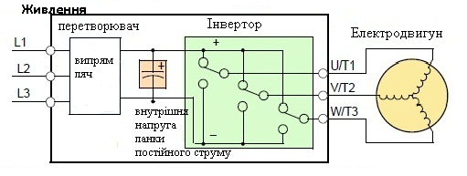
Рис. 7 Схема частотно - регульованого приводу
Спрощенна схема інвертора являє собою три двоходових перемикача. В інверторах Altivar ці перемикачі виконані на IGBT модулях. Алгоритм комутації управляється мікропроцесором частотного перетворювача, він включає вимикає IGBT з дуже високою швидкістю, для отримання необхідної форми вихідної напруги. Індуктивність обмотки електродвигуна дозволяє згладити пульсації.
Момент та лінійна вольт/частотна характеристика
Раніше частотні перетворювачі використовували техніку управління з відкритим контуром. При лінійній характеристиці співвідношень між вихідною напруго та частотою зберігається постійне його значення. При цьому електродвигуни змінного струму по суті мали постійний момент по всьому діапазону робочих швидкостей. В наші дні з винайденням довершених мікропроцесорів та процесорів для обробки цифрових сигналів стало можливим керувати швидкістю та моментом електродвигуна змінного струму з високою точністю. Частотний перетворювач Altivar 58 використовує ці можливості для проведення складних математичних обчислень, що необхідні для досягнення найбільшої ефективності та енергозбереження. Ця техніка отримала назву без сенсорний векторний контроль. Це дозволяє приводу постійно відстежувати значення вихідної напруги та струму, а також їх співвідношення.
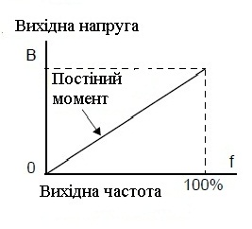
Рис. 8 Графік лінійної вольт частотної характеристики

Застосування
Частотний перетворювач Altivar 58 для трьохфазних асинхронних двигунів змінного струму розроблено на базі найсучасніших технологічних досягнень та має наступні варіанти застосування:
- Вентилятори та установки кондиціювання повітря;
- насоси та компресори;
- вантажопідіймальне обладнання ;
- спеціалізовані механізми.
Різні варіанти комплектації перетворювача дозволяє використовувати зі складними високотехнологічними механізмами.

Функції
Основними функціями частотного перетворювача є:
- пуск, зупинка, динамічне гальмування та гальмування до повної зупинки, а також регулювання обертів електродвигуна;
- енергозбереження,
- регулювання швидкості зі зворотнім зв’язком по тахогенератору або імпульсному датчику;
- робота в режимі "швидше - повільніше", S - та U - образні криві розгону - гальмування, робота у покроковому режимі (JOG);
- автоматичне обмеження часу роботи на мінімальній швидкості, захисти двигуна та частотного перетворювача та інші.

7.2 Технічні характеристики
Умови використання та відповідність стандартам безпеки
Відповідність стандартам |  | Частотні перетворювачі Altivar 58 розробленно відповідно до найсуворіших стандартів, що стосуються електрообладнання (IEC, EN, NFC, VDE), a саме:  - Системи низької напруги: EN 50178  - Захист від наводок IEC:  - IEC 1000-4-2/EN 61000-4-2, рівень 3  - IEC 1000-4-3/EN 61000-4-3, рівень 3  - IEC 1000-4-4/EN 61000-4-4, рівень 4  - IEC 1000-4-5/EN 61000-4-5, рівень 3  - IEC 1800-3/EN 61800-3, умови використання 1 та 2.  - EN 55011, клас А (перетворювачі з фільтрами радіошумів)  - EN 55022, клас В, з додатковими фільтрами
Маркування СЕ |  | Данні перетворювачі відповідають Європейським директивам щодо систем низького струму (73/23/ЕЕС та 93/68ЕЕС) а також стандартам за IEC (89/336/ IEC) та носять маркування "СЕ" Європейського союзу.
Ступінь захисту |  | Захищенні перетворювачі частоти: IP21 та IP41 (стандарт EN 50178)
Вібростійкість |  | Відповідно до стандарту IEC 68-2-6:  - Максимальне значення 1,5 мм при частоті коливань від 2 до 13 Гц
Ударостійкість |  | Відповідно до стандарту IEC 68-2-27: 15 г за 11 мс
Необхідна температура зовнішнього середовища при роботі | °C | Від -10 до +40

Характеристики приводу
Діапазон вихідних частот | Гц | 0,1 - 500
Конфігурована частота модуляції | кГц | Без погіршення параметрів в режимі тривалої роботи:  0,5-1-2-4  Без погіршення роботи в короткочасному режимі роботи або з погіршенням параметрів в режимі тривалої роботи:  8-12-16
Статична точність при зміні моменту від 0,2 Mn до Mn |  | ± 1 % номінальної швидкості без зворотного зв’язку.  ± 0,1 % номінальної швидкості зі зворотнім зв’язком по тахогенератору.
Перевантажувальний перехідний момент |  | 200 % номінального моменту двигуна на протязі 2 с  170% номінального моменту двигуна протягом 60 с
Гальмівний момент |  | 30 % номінального моменту двигуна без гальмівного резистора. До 150 % з гальмівним резистором.
Закон управління U/f |  | Векторне керування потоком без датчика: постійний момент, змінний момент або енергозбереження, зі змінною конфігурацією.

Електричні характеристики
Напруга живлення | В | Однофазне живлення 220 В (±10%) та трьохфазне живлення 380 В (±10%).
Частота мережі живлення | Гц | 50 ± 5 % або 60 ± 5 %
Вихідна напруга | В | Максимально можлива вихідна напруга рівна напрузі живлення.
Електроізоляція |  | Електроізоляція між колами живлення та керування (входи та виходи).
Наявність внутрішніх джерел |  | Захищене від перегрузок та коротких замикань живлення:  1 + 10 В ± 1 % для регулювального потенціометру (1 - 10 кОм), максимальний струм 10 мА  1 + 24 В (мін. 20 В, макс. 30 В) для входів управління, максимальний струм 200 мА
Аналогові входи AI |  | 1 аналоговий вхід по напрузі AI1: діапазон 0 - 10 В, повний опір 30 кОм  1 аналоговий вхід по струму AI2: діапазон 0 – 20 мА, повний опір 100 Ом  Розширення по частоті при аналоговому задані:  0,1 Гц для 100 Гц (10 біт)  Точність ± 1 %, лінійність ± 0,5 % максимальної вихідної частоти  Час виборки: максимум 4 мс
Логічні входи LI |  | 4 логічних входи з повним опором 3,5 кОм,  Живлення +24 В (мін. 11 В, макс. 30 В)  Час виборки: максимум 2 мс
Логічні виходи |  | 2 релейних Логічні виходи для R1 (аварійне реле) и R2 (реле що можна назначити)  1 змінний вихід захищений від перенавантаження (реле R1)
Зв’язок |  | Багатоточковий послідовний інтерфейс RS 485с
Гальмування до повної зупинки |  | Гальмування постійним струмом ( динамічне гальмування ):  - поява сигналу на заданому логічному вході  - автоматична зупинка при зменшені частоти до рівня 0,1 Гц за час що налаштовується в межах від 0 до 30 с.
Опір ізоляції кола заземлення | мОм | > 500

7.3 Можливості програмування частотного перетворювача
Програмування макроконфігурацій
Для попереднього програмування частотного перетворювача з цілю полегшення його налаштування до різних ситуацій може бути використане спрощене меню.
Спрощене меню даю змогу вибору одного з трьох варіантів, що відповідають різним функціям та видам застосування:
- вантажопідіймальне обладнання;
- механізми загального призначення;
- застосування зі змінним моментом.
При виборі одного з варіантів макроконфігурації автоматично буде налаштовано параметри, змінні, входи та виходи відповідно до обраної задачі. Також існує можливість зміни стандартних макроконфігурацій та створення нових.
Заводська конфігурація передбачає використання з вантажопідіймальним обладнанням.
Для кожної макроконфігурації основні функції наведені нижче:
Тип макроконфигурації | Вантажопідіймальне обладнання | Механізми загального призначення | Застосування зі змінним моментом
Логічний вхід LI1 | Вперед | Вперед | Вперед
Логічний вхід LI2 | Назад | Назад | Назад
Логічний вхід LI3 | 2 задані швидкості | Покрокова робота | Перемикання задач
Логічний вхід LI4 | 4 задані швидкості | Зупинка на вибігу | Динамічне гальмування
Аналоговий вхід AI1 | Складання задач | Складання задач | Задання швидкості 1
Аналоговий вхід AI2 | Складання задач | Складання задач | Задання швидкості 2
Реле R1 | Несправність перетворювача | Несправність перетворювача | Несправність перетворювача
Реле R2 | Управління додатковим контактором | Рівень нагріву двигуна досягнуто | Задана частота досягнута

7.4. Алгоритми управління моментом
Також програма управління електродвигуном в частотному перетворювачі Altivar 58 передбачає наявність трьох синусоїдальних ШІМ алгоритмів:
- Частотне регулювання з лінійною характеристикою.
- Частотне регулювання з квадратичною характеристикою.
- Інтелектуальний безсенсорний векторний контроль.
Це дозволяє підібрати найкращий алгоритм для роботи з урахування індивідуальних характеристик електродвигуна. Кожен з алгоритмів формує частоту унікальним способом. Основні рекомендації по підбору алгоритмів описані далі.
- Лінійний та квадратичний алгоритми рекомендовані для роботи зі змінними моментами, при їх використанні при зменшенні обертів зменшується також і момент на валу.
- Інтелектуальний безсенсорний векторний контроль розраховує оптимальний вектор моменту на основі моментального положення валу електродвигуна, струму в обмотках та інших параметрів. Це більш точний алгоритм у порівнянні з попередніми двума. При його використанні частотний перетворювач автоматично підлаштовується до електричних характеристик електродвигуна.
Лінійний та квадратичний алгоритми
Напруга залишається постійною при збільшенні вихідної частоти вище базової при використанні лінійного та квадратичного алгоритмів, що видно з графіків. Але на ділянці від 0 Гц до номінальної частоти характеристика змінюється за відповідними законами.

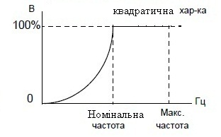
Рис. 9 Квадратична вольт - частотна характеристика
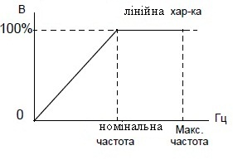
Рис. 10 Лінійна вольт – частотна характеристика
Ручне керування моментом при лінійній та квадратичній характеристиках являє собою можливість збільшити момент на валу електродвигуна за допомого частотного перетворювача. Коли навантаження електродвигуна мають велику інерцію чи тертя при пуску одним із варіантів пуску є збільшення пускового моменту на низьких частотах шляхом підвищення напруги вище номінального рівня у співвідношенні напруга/частота, для компенсації падіння напруги в первинних обмотках електродвигуна на низьких швидкостях. Зазвичай збільшення моменту застосовується на ділянці від 0 Гц до ½ номінальної частоти. Для цього встановлюється точка збільшення та рівень збільшення моменту ( параметри А042 та А043 ). Крива ручного керування моментом автоматично розраховується та пристосовується до стандартної вольт частотної характеристики.
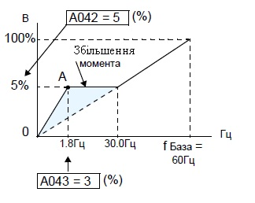
Рис. 11 Графік ручного керування моментом
Важливо пам’ятати про збільшення температури електродвигуна при роботі протягом тривалого часу на низьких швидкостях. Це особливо важливо при ручному регулюванні моменту при інтегрованому охолодженні електродвигуна.
Інтелектуальний безсенсорний векторний контроль
Це найкращий спосіб отримання високих моментів при роботі на низьких швидкостях ( починаючи з частоти живлення 1 Гц ). Також цей алгоритм поліпшує контроль на всіх діапазонах швидкостей. При увімкненні цієї функції частотний перетворювач автоматично зчитає данні підключеного до нього електродвигуна. Також включає в себе функцію компенсації напруги та компенсації проковзування.
7.5. Функція перезапуску при короткочасній відсутності живлення
В частотному перетворювачі Altivar 58 реалізовано функцію перезапуску при короткочасній відсутності живлення з різними режимами. Режим перезапуску визначає, які дії буде виконувати частотний перетворювач після виникнення аварійної помилки або короткочасної відсутності живлення. У режимі підхвату інвертор визначає поточну швидкість електродвигуна за допомогою залишкового магнітного потоку та перезапускає інвертор з відповідним значенням вихідної частоти. В залежності від причини частотний перетворювач проводить перезапуск відповідну кількість разів:
- Через перенавантаження по струму 3 рази
- Через перенавантаження по напрузі 3 рази
- Через недостачу по струму 16 разів
При досягнені максимальної кількості перезавантажень частотний перетворювач створює запис у внутрішній пам’яті та може надсилати його при наявності відповідних додатків та підключень. Для продовження роботи необхідно вимкнути та увімкнути інвертор заново.
Налаштування дозволяють встановити різноманітні варіанти автоматичного запуску а саме:
- Аварійне вимкнення
- Перезапуск з 0 Гц по проходженню часу
- Перезапуск з підхватом частоти обертання двигуна по проходженню часу
- Перезапуск з підхватом з подальшим гальмуванням до 0 Гц та аварійне відключення
Також можна налаштувати час відсутності живлення для перезавантаження та час очікування після зникнення живлення.
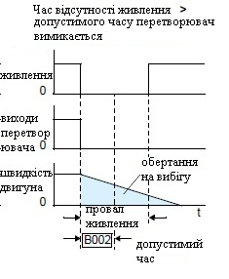
Рис. 12 Графік що показує принцип роботи функції перезавантаження з подальшим увімкненням
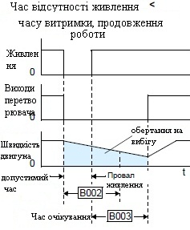
Рис. 13 Графік що показує принцип роботи функції перезавантаження з подальшим вимкненням
8. Результати обробки експериментальних даних
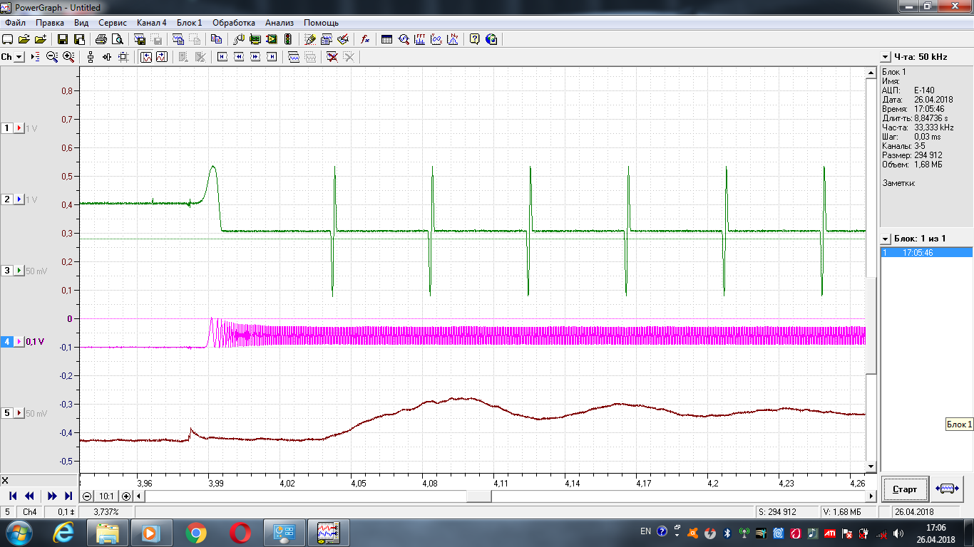
8.1 Осцилограми пуску електроталі без частотного перетворювача
Т
Рис.14 Графік запуску талі без використання частотного перетворювача з підлоги
Розраховуємо тарувальний коефіцієнт пропорційності:
Де - зусилля в канаті в процесі підіймання вантажу
- вага вантажу ,
- зміщення на осцилограмі відповідне до даного процесу, .
Максимальна амплітуда осцилограми, яка відповідає динамічному зусиллю =8 мм Звідси динамічне зусилля у канатах:
Коефіцієнт динамічності:;
Розраховуємо швидкості обертання двигуна на початку процесу:
$$ω_{1}=\frac{φ}{t}=\frac{2π}{t}=\frac{2∙3.14}{0.05}=\frac{6.28}{0.05}=125.6\frac{рад}{с};$$
$$ω_{2}=\frac{φ}{t}=\frac{2π}{t}=\frac{2∙3.14}{0.04}=\frac{6.28}{0.04}=157\frac{рад}{с};$$
Розраховуємо кутове прискорення двигуна:
$$ε=\frac{ω_{2}-ω_{1}}{\left[t\right]}=\frac{157-125.6}{0.045}=697.8\frac{рад}{с^{2}};$$
Розраховуємо швидкості обертання барабана:
$$ω_{б1}=\frac{ω_{1}}{і_{р}}=\frac{125.6}{29.3}=4.29\frac{рад}{с};$$
$$ω_{б2}=\frac{ω_{2}}{і_{р}}=\frac{157}{29.3}=5.36\frac{рад}{с};$$
Розраховуємо лінійні швидкості вантажу на початку процесу:
$$V_{k1}=ω_{б1}∙r_{б}=4.29∙0.0055=0.0235\frac{м}{с};$$
$$V_{k2}=ω_{б2}∙r_{б}=5.36∙0.0055=0.0295\frac{м}{с};$$
Розраховуємо прискорення вантажу:
$$a=\frac{V_{k2}-V_{k1}}{t}=\frac{0.0295-0.0235}{0.045}=0.133\frac{м}{с^{2}};$$

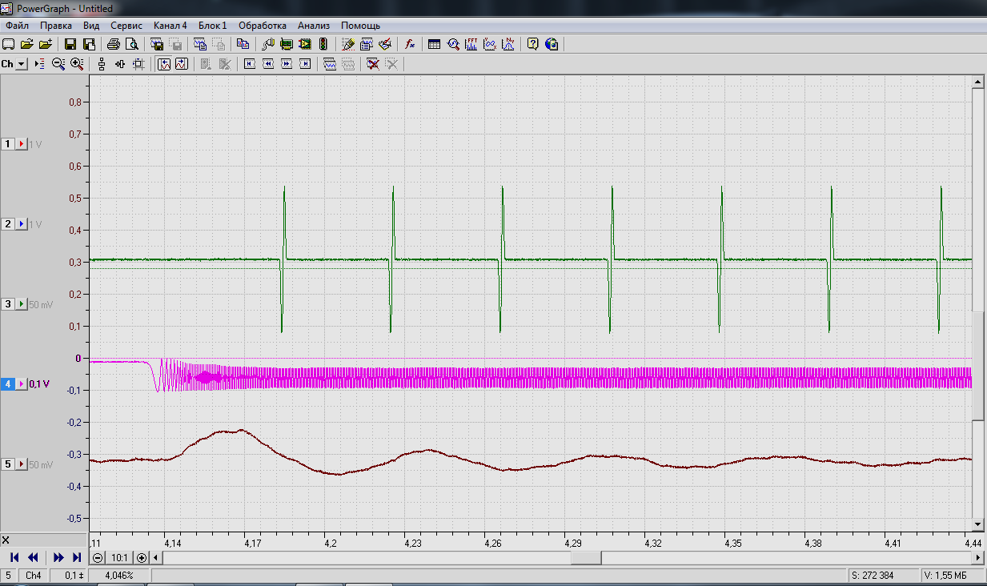
dy
Т
Рис 15. Графік запуску талі без частотного перетворювача з натягнутими канатами
Виміряємо максимальну амплітуду осцилограми що відповідає динамічному зусиллю $dy=4.5мм.$ Звідси розрахуємо $y_{3}$
$$y_{3}=y_{1}+dy=6+4.5=10.5мм;$$
Розрахуємо коефіцієнт динамічності:
$K_{д}=\frac{y_{1}+dy}{y_{1}}=\frac{10.5}{6}=1.75$;
Розраховуємо швидкості обертання двигуна на початку процесу:
$$ω_{1}=\frac{φ}{t}=\frac{2π}{t}=\frac{2∙3.14}{0.04}=\frac{6.28}{0.04}=157\frac{рад}{с};$$
$$ω_{2}=\frac{φ}{t}=\frac{2π}{t}=\frac{2∙3.14}{0.04}=\frac{6.28}{0.04}=157\frac{рад}{с};$$
Розраховуємо кутове прискорення двигуна:
$$ε=\frac{ω_{2}-ω_{1}}{\left[t\right]}=\frac{157-157}{0.04}=0\frac{рад}{с^{2}};$$
Розраховуємо швидкості обертання барабана:
$$ω_{б1}=\frac{ω_{1}}{і_{р}}=\frac{125.6}{29.3}=5.36\frac{рад}{с};$$
$$ω_{б2}=\frac{ω_{2}}{і_{р}}=\frac{157}{29.3}=5.36\frac{рад}{с};$$
Розраховуємо лінійні швидкості вантажу на початку процесу:
$$V_{k1}=ω_{б1}∙r_{б}=5.36∙0.0055=0.0295\frac{м}{с};$$
$$V_{k2}=ω_{б2}∙r_{б}=5.36∙0.0055=0.0295\frac{м}{с};$$
Розраховуємо прискорення вантажу:
$$a=\frac{V_{k2}-V_{k1}}{t}=\frac{0.0295-0.0295}{0.04}=0\frac{м}{с^{2}};$$

8.2. Осцилограми запуску талі при частоті змінного струму живлення двигуна 30 Гц
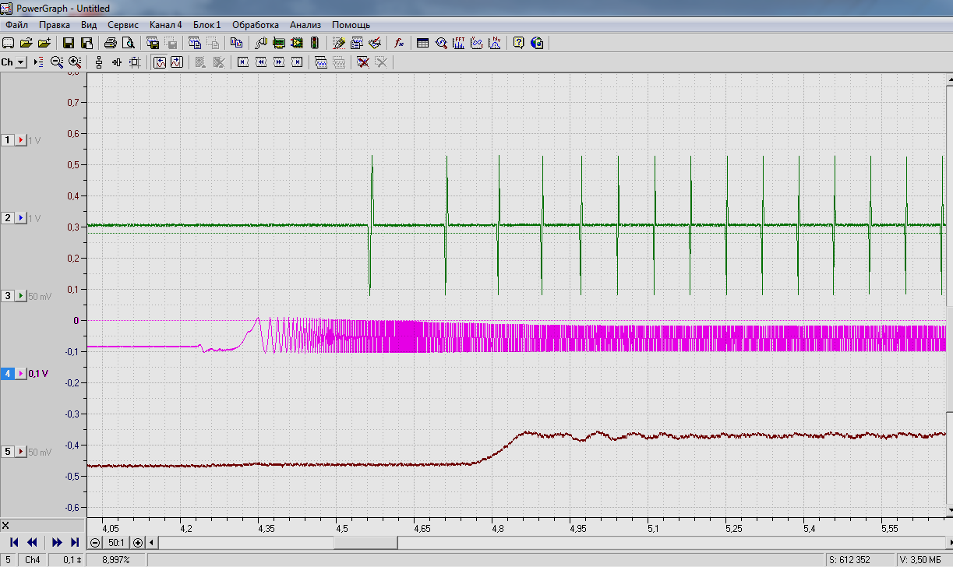
T
Рис 16. Графік запуску талі при частоті струму 30Гц з часом запуску двигуна 1с
Розраховуємо швидкості обертання двигуна на початку процесу:
$$ω_{1}=\frac{φ}{t}=\frac{2π}{t}=\frac{2∙3.14}{0.15}=\frac{6.28}{0.15}=41.9 \frac{рад}{с};$$
$$ω_{2}=\frac{φ}{t}=\frac{2π}{t}=\frac{2∙3.14}{0.11}=\frac{6.28}{0.11}=57.09 \frac{рад}{с};$$
Розраховуємо кутове прискорення двигуна:
$$ε=\frac{ω_{2}-ω_{1}}{\left[t\right]}=\frac{57.09-41.9}{0.13}=116.85 \frac{рад}{с^{2}};$$
Розраховуємо швидкості обертання барабана:
$$ω_{б1}=\frac{ω_{1}}{і_{р}}=\frac{41.9}{29.3}=1.43 \frac{рад}{с};$$
$$ω_{б2}=\frac{ω_{2}}{і_{р}}=\frac{57.09}{29.3}=1.95\frac{рад}{с};$$
Розраховуємо лінійні швидкості вантажу на початку процесу:
$$V_{k1}=ω_{б1}∙r_{б}=1.43∙0.0055=0.0079\frac{м}{с};$$
$$V_{k2}=ω_{б2}∙r_{б}=1.95∙0.0055=0.0107\frac{м}{с};$$
Розраховуємо прискорення вантажу:
$$a=\frac{V_{k2}-V_{k1}}{t}=\frac{0.0107-0.0079}{0.13}=0.021 \frac{м}{с^{2}};$$
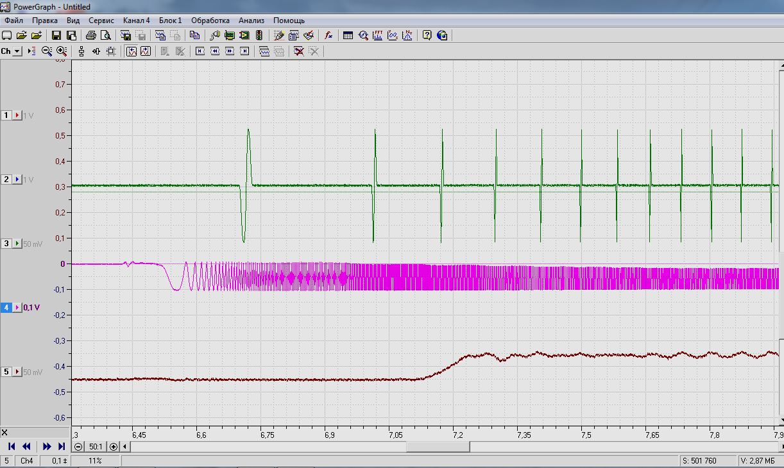
T
Рис 17. Графік запуску талі при частоті струму 30Гц з часом запуску двигуна 2с
Розраховуємо швидкості обертання двигуна на початку процесу:
$$ω_{1}=\frac{φ}{t}=\frac{2π}{t}=\frac{2∙3.14}{0.3}=\frac{6.28}{0.3}=20.9 \frac{рад}{с};$$
$$ω_{2}=\frac{φ}{t}=\frac{2π}{t}=\frac{2∙3.14}{0.15}=\frac{6.28}{0.15}=41.8 \frac{рад}{с};$$
Розраховуємо кутове прискорення двигуна:
$$ε=\frac{ω_{2}-ω_{1}}{\left[t\right]}=\frac{41.8-20.9}{0.225}=93.2 \frac{рад}{с^{2}};$$
Розраховуємо швидкості обертання барабана:
$$ω_{б1}=\frac{ω_{1}}{і_{р}}=\frac{20.9}{29.3}=0.71 \frac{рад}{с};$$
$$ω_{б2}=\frac{ω_{2}}{і_{р}}=\frac{41.8}{29.3}=1.42\frac{рад}{с};$$

Розраховуємо лінійні швидкості вантажу на початку процесу:
$$V_{k1}=ω_{б1}∙r_{б}=0.71∙0.0055=0.0039\frac{м}{с};$$
$$V_{k2}=ω_{б2}∙r_{б}=1.42∙0.0055=0.0078\frac{м}{с};$$
Розраховуємо прискорення вантажу:
$$a=\frac{V_{k2}-V_{k1}}{t}=\frac{0.0078-0.0039}{0.225}=0.0174 \frac{м}{с^{2}};$$
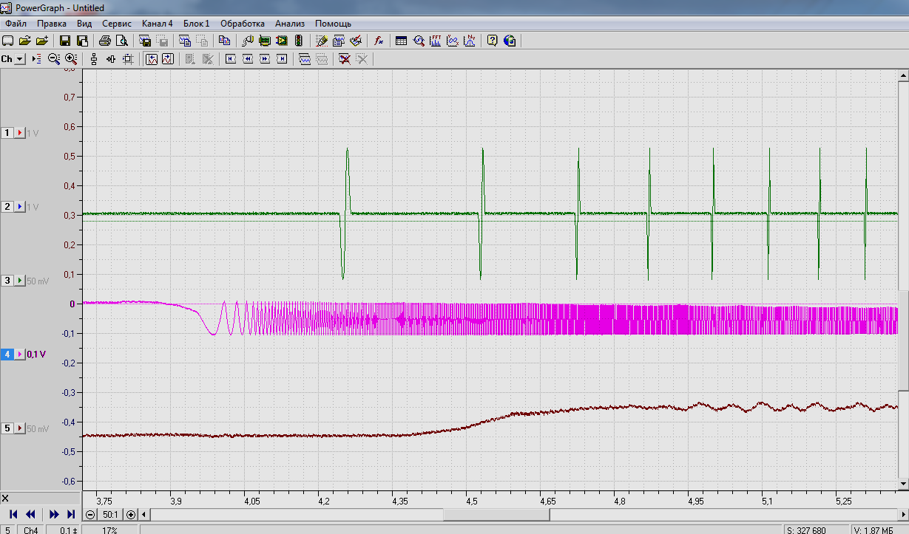
T
Рис 18. Графік запуску талі при частоті струму 30Гц з часом запуску двигуна 3с
Розраховуємо швидкості обертання двигуна на початку процесу:
$$ω_{1}=\frac{φ}{t}=\frac{2π}{t}=\frac{2∙3.14}{0.28}=\frac{6.28}{0.28}=22.4 \frac{рад}{с};$$
$$ω_{2}=\frac{φ}{t}=\frac{2π}{t}=\frac{2∙3.14}{0.19}=\frac{6.28}{0.19}=33.05 \frac{рад}{с};$$
Розраховуємо кутове прискорення двигуна:
$$ε=\frac{ω_{2}-ω_{1}}{\left[t\right]}=\frac{33.05-22.4}{0.235}=45.33 \frac{рад}{с^{2}};$$
Розраховуємо швидкості обертання барабана:
$$ω_{б1}=\frac{ω_{1}}{і_{р}}=\frac{22.4}{29.3}=0.76 \frac{рад}{с};$$
$$ω_{б2}=\frac{ω_{2}}{і_{р}}=\frac{33.05}{29.3}=1.13\frac{рад}{с};$$
Розраховуємо лінійні швидкості вантажу на початку процесу:
$$V_{k1}=ω_{б1}∙r_{б}=0.76∙0.0055=0.0042\frac{м}{с};$$

$$V_{k2}=ω_{б2}∙r_{б}=1.13∙0.0055=0.0062\frac{м}{с};$$
Розраховуємо прискорення вантажу:
$$a=\frac{V_{k2}-V_{k1}}{t}=\frac{0.0062-0.0042}{0.235}=0.0085 \frac{м}{с^{2}};$$

8.3. Осцилограми запуску талі при частоті змінного струму живлення двигуна 50 Гц.
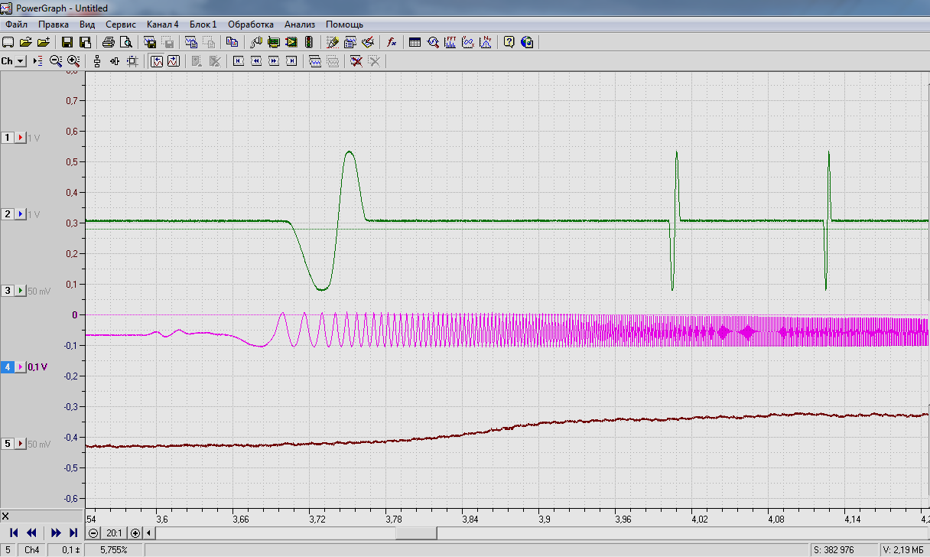
T
$$y_{1}$$
$$y_{2}$$
Рис.19 Графік запуску талі при частоті струму 50Гц з часом запуску двигуна 1с з підлоги
Розраховуємо тарувальний коефіцієнт пропорційності:
Де - зусилля в канаті в процесі підіймання вантажу
- вага вантажу ,
- зміщення на осцилограмі відповідне до даного процесу, .
Максимальна амплітуда осцилограми, яка відповідає динамічному зусиллю =8 мм Звідси динамічне зусилля у канатах:
Коефіцієнт динамічності:

Розраховуємо швидкості обертання двигуна на початку процесу:
$$ω_{1}=\frac{φ}{t}=\frac{2π}{t}=\frac{2∙3.14}{0.26}=\frac{6.28}{0.26}=24.15 \frac{рад}{с};$$
$$ω_{2}=\frac{φ}{t}=\frac{2π}{t}=\frac{2∙3.14}{0.12}=\frac{6.28}{0.12}=52.3 \frac{рад}{с};$$
Розраховуємо кутове прискорення двигуна:
$$ε=\frac{ω_{2}-ω_{1}}{\left[t\right]}=\frac{52.3-24.15}{0.19}=148.3 \frac{рад}{с^{2}};$$
Розраховуємо швидкості обертання барабана:
$$ω_{б1}=\frac{ω_{1}}{і_{р}}=\frac{24.15}{29.3}=0.82 \frac{рад}{с};$$
$$ω_{б2}=\frac{ω_{2}}{і_{р}}=\frac{52.3}{29.3}=1.78\frac{рад}{с};$$
Розраховуємо лінійні швидкості вантажу на початку процесу:
$$V_{k1}=ω_{б1}∙r_{б}=0.82∙0.0055=0.0045\frac{м}{с};$$
$$V_{k2}=ω_{б2}∙r_{б}=1.78∙0.0055=0.0098\frac{м}{с};$$
Розраховуємо прискорення вантажу:
$$a=\frac{V_{k2}-V_{k1}}{t}=\frac{0.0098-0.0045}{0.19}=0.028 \frac{м}{с^{2}};$$

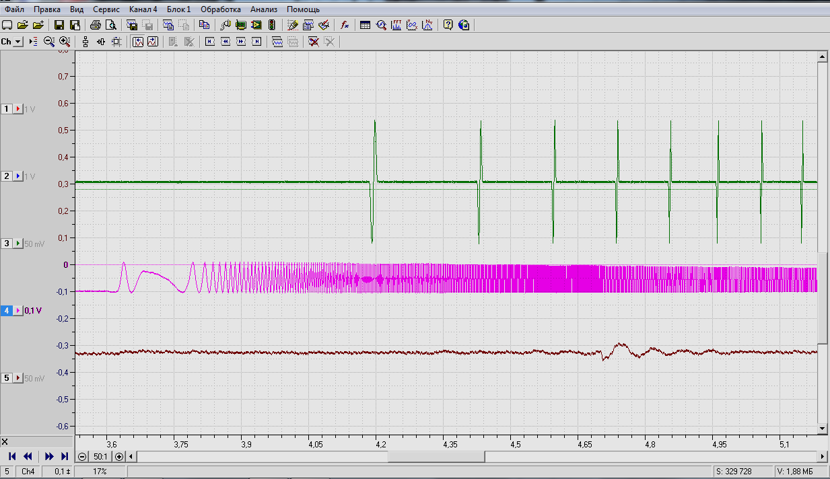
T
dy
Рис.20 Графік запуску талі при частоті струму 50Гц з часом запуску двигуна 1с з натягнутим канатом
Вимірюємо максимальну амплітуду осцилограми що відповідає динамічному зусиллю $dy=4.5мм.$ Звідси розрахуємо $y_{3}$
$$y_{3}=y_{1}+dy=6+2=8мм;$$
Розрахуємо коефіцієнт динамічності:
$$K_{д}=\frac{y_{1}+dy}{y_{1}}=\frac{8}{6}=1.33$$

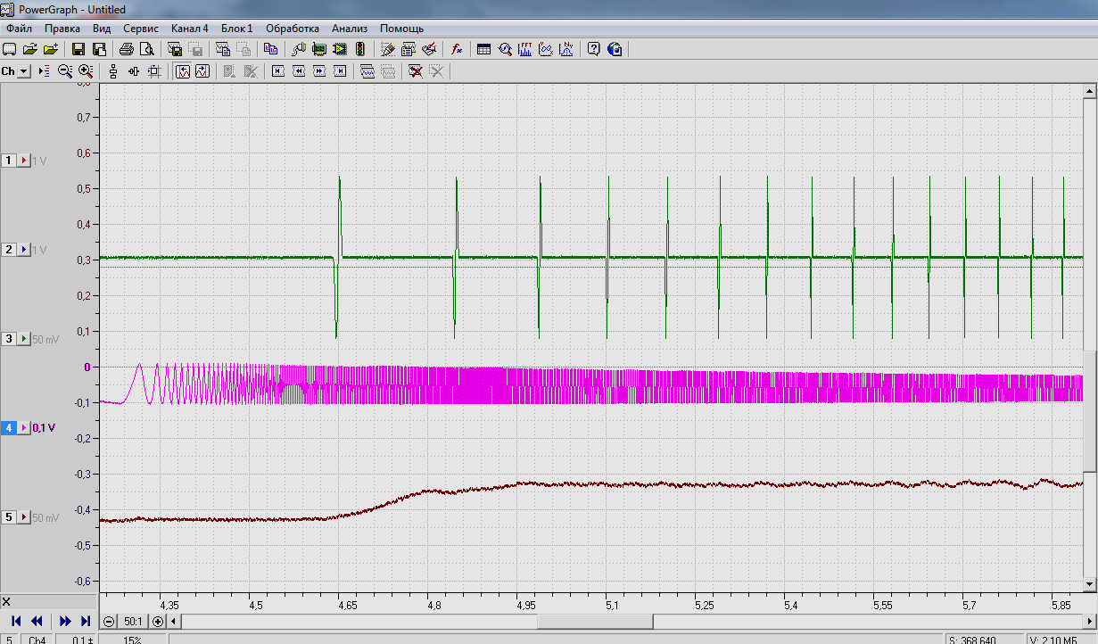
T
$$y_{2}$$
$$y_{1}$$
Рис.21 Графік запуску талі при частоті струму 50Гц з часом запуску двигуна 2с з підлоги
Розраховуємо тарувальний коефіцієнт пропорційності:
Де - зусилля в канаті в процесі підіймання вантажу
- вага вантажу ,
- зміщення на осцилограмі відповідне до даного процесу, .
Максимальна амплітуда осцилограми, яка відповідає динамічному зусиллю =7 мм. Звідси динамічне зусилля у канатах:
Коефіцієнт динамічності:
Розраховуємо швидкості обертання двигуна на початку процесу:
$$ω_{1}=\frac{φ}{t}=\frac{2π}{t}=\frac{2∙3.14}{0.2}=\frac{6.28}{0.2}=31.4 \frac{рад}{с};$$

$$ω_{2}=\frac{φ}{t}=\frac{2π}{t}=\frac{2∙3.14}{0.12}=\frac{6.28}{0.12}=52.3 \frac{рад}{с};$$
Розраховуємо кутове прискорення двигуна:
$$ε=\frac{ω_{2}-ω_{1}}{\left[t\right]}=\frac{52.3-31.4}{0.16}=130.6 \frac{рад}{с^{2}};$$
Розраховуємо швидкості обертання барабана:
$$ω_{б1}=\frac{ω_{1}}{і_{р}}=\frac{31.4}{29.3}=1.07 \frac{рад}{с};$$
$$ω_{б2}=\frac{ω_{2}}{і_{р}}=\frac{52.3}{29.3}=1.78\frac{рад}{с};$$
Розраховуємо лінійні швидкості вантажу на початку процесу:
$$V_{k1}=ω_{б1}∙r_{б}=1.07∙0.0055=0.0059\frac{м}{с};$$
$$V_{k2}=ω_{б2}∙r_{б}=1.78∙0.0055=0.0098\frac{м}{с};$$
Розраховуємо прискорення вантажу:
$$a=\frac{V_{k2}-V_{k1}}{t}=\frac{0.0098-0.0059}{0.16}=0.024 \frac{м}{с^{2}};$$

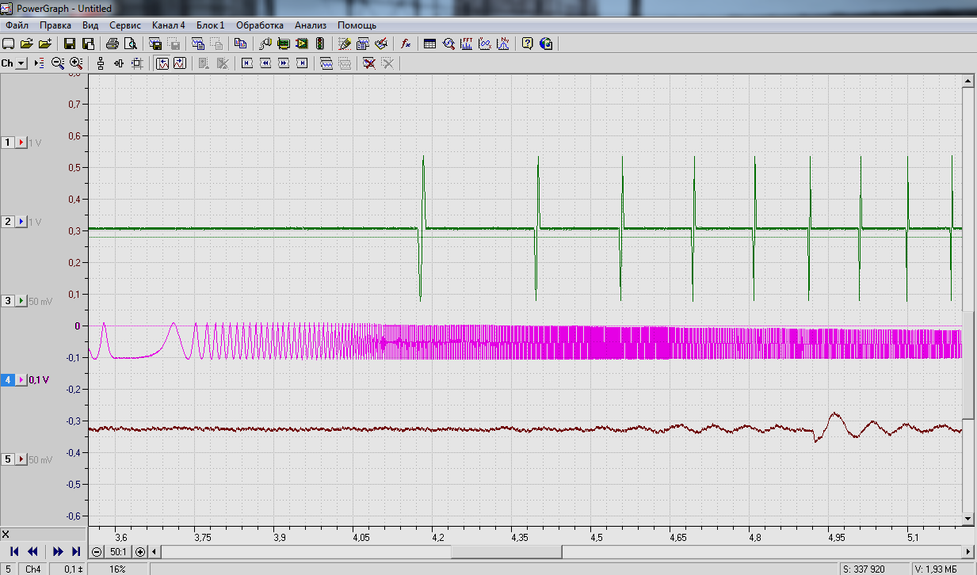
T
dy
Рис.22 Графік запуску талі при частоті струму 50Гц з часом запуску двигуна 2с з натягнутим канатом
Вимірюємо максимальну амплітуду осцилограми що відповідає динамічному зусиллю $dy=4.5мм.$ Звідси розрахуємо $y_{3}$
$$y_{3}=y_{1}+dy=6+2=8мм;$$
Розрахуємо коефіцієнт динамічності:
$$K_{д}=\frac{y_{1}+dy}{y_{1}}=\frac{8}{6}=1.33$$

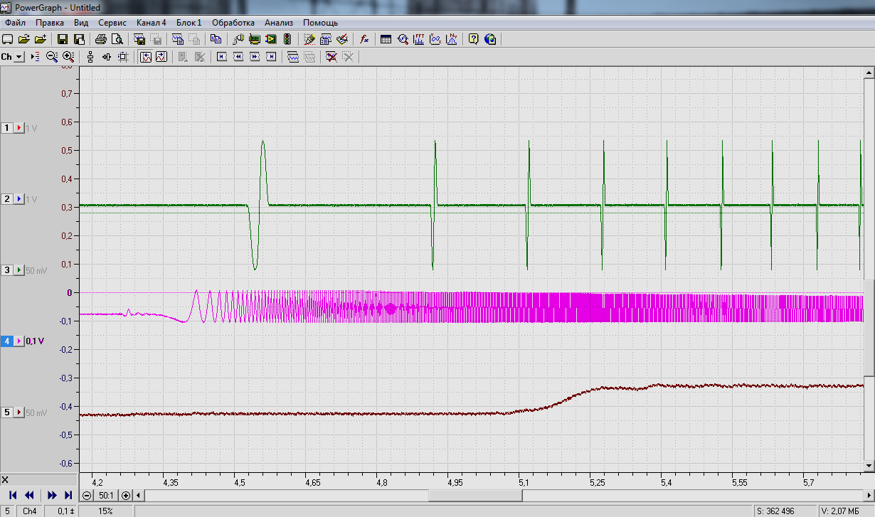
T
Рис 23. Графік запуску талі при частоті струму 50Гц з часом запуску двигуна 3с
Розраховуємо швидкості обертання двигуна на початку процесу:
$$ω_{1}=\frac{φ}{t}=\frac{2π}{t}=\frac{2∙3.14}{0.38}=\frac{6.28}{0.38}=16.5 \frac{рад}{с};$$
$$ω_{2}=\frac{φ}{t}=\frac{2π}{t}=\frac{2∙3.14}{0.2}=\frac{6.28}{0.2}=31.4 \frac{рад}{с};$$
Розраховуємо кутове прискорення двигуна:
$$ε=\frac{ω_{2}-ω_{1}}{\left[t\right]}=\frac{31.4-16.5}{0.29}=51.4 \frac{рад}{с^{2}};$$
Розраховуємо швидкості обертання барабана:
$$ω_{б1}=\frac{ω_{1}}{і_{р}}=\frac{16.5}{29.3}=0.56 \frac{рад}{с};$$
$$ω_{б2}=\frac{ω_{2}}{і_{р}}=\frac{31.4}{29.3}=1.07\frac{рад}{с};$$
Розраховуємо лінійні швидкості вантажу на початку процесу:
$$V_{k1}=ω_{б1}∙r_{б}=0.56∙0.0055=0.0031\frac{м}{с};$$
$$V_{k2}=ω_{б2}∙r_{б}=1.07∙0.0055=0.0059\frac{м}{с};$$

Розраховуємо прискорення вантажу:
$$a=\frac{V_{k2}-V_{k1}}{t}=\frac{0.0059-0.0031}{0.29}=0.0096 \frac{м}{с^{2}};$$
8.4 Осцилограма запуску талі при частоті змінного струму живлення двигуна 60 Гц
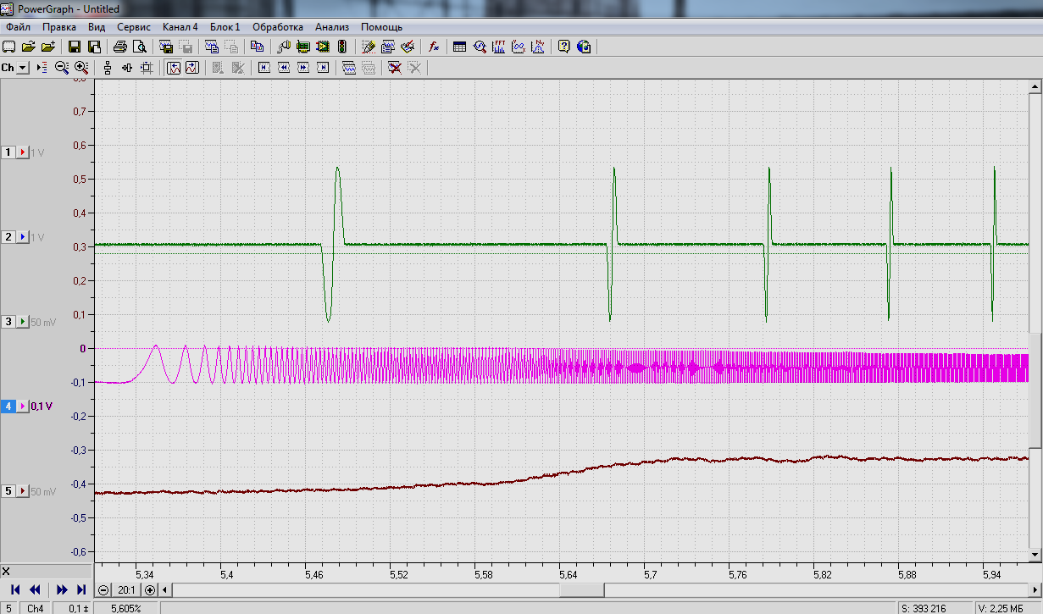
T
Рис 24. Графік запуску талі при частоті струму 60Гц з часом запуску двигуна 1с
Розраховуємо швидкості обертання двигуна на початку процесу:
$$ω_{1}=\frac{φ}{t}=\frac{2π}{t}=\frac{2∙3.14}{0.2}=\frac{6.28}{0.2}=31.4 \frac{рад}{с};$$
$$ω_{2}=\frac{φ}{t}=\frac{2π}{t}=\frac{2∙3.14}{0.12}=\frac{6.28}{0.12}=52.3 \frac{рад}{с};$$
Розраховуємо кутове прискорення двигуна:
$$ε=\frac{ω_{2}-ω_{1}}{\left[t\right]}=\frac{52.3-31.4}{0.16}=130.6 \frac{рад}{с^{2}};$$
Розраховуємо швидкості обертання барабана:
$$ω_{б1}=\frac{ω_{1}}{і_{р}}=\frac{31.4}{29.3}=1.07 \frac{рад}{с};$$
$$ω_{б2}=\frac{ω_{2}}{і_{р}}=\frac{52.3}{29.3}=1.78\frac{рад}{с};$$
Розраховуємо лінійні швидкості вантажу на початку процесу:
$$V_{k1}=ω_{б1}∙r_{б}=1.07∙0.0055=0.0059\frac{м}{с};$$
$$V_{k2}=ω_{б2}∙r_{б}=1.78∙0.0055=0.0098\frac{м}{с};$$
Розраховуємо прискорення вантажу:
$$a=\frac{V_{k2}-V_{k1}}{t}=\frac{0.0098-0.0059}{0.16}=0.024 \frac{м}{с^{2}};$$
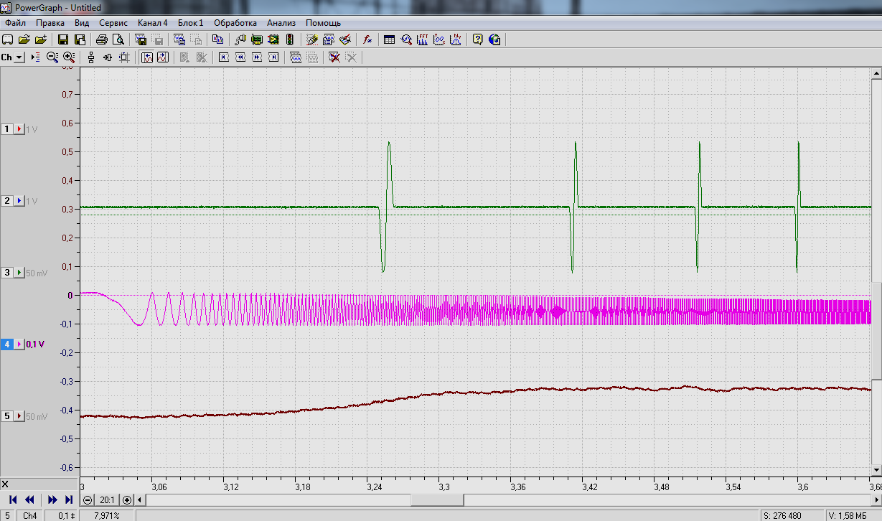
T
Рис 25. Графік запуску талі при частоті струму 60Гц з часом запуску двигуна 2с
Розраховуємо швидкості обертання двигуна на початку процесу:
$$ω_{1}=\frac{φ}{t}=\frac{2π}{t}=\frac{2∙3.14}{0.16}=\frac{6.28}{0.16}=39.25 \frac{рад}{с};$$
$$ω_{2}=\frac{φ}{t}=\frac{2π}{t}=\frac{2∙3.14}{0.1}=\frac{6.28}{0.1}=62.8 \frac{рад}{с};$$
Розраховуємо кутове прискорення двигуна:
$$ε=\frac{ω_{2}-ω_{1}}{\left[t\right]}=\frac{62.8-39.25}{0.13}=181.2 \frac{рад}{с^{2}};$$
Розраховуємо швидкості обертання барабана:
$$ω_{б1}=\frac{ω_{1}}{і_{р}}=\frac{39.25}{29.3}=1.34 \frac{рад}{с};$$
$$ω_{б2}=\frac{ω_{2}}{і_{р}}=\frac{62.8}{29.3}=2.14\frac{рад}{с};$$
Розраховуємо лінійні швидкості вантажу на початку процесу:
$$V_{k1}=ω_{б1}∙r_{б}=1.34∙0.0055=0.0074\frac{м}{с};$$
$$V_{k2}=ω_{б2}∙r_{б}=2.14∙0.0055=0.012\frac{м}{с};$$
Розраховуємо прискорення вантажу:
$$a=\frac{V_{k2}-V_{k1}}{t}=\frac{0.012-0.0074}{0.13}=0.035 \frac{м}{с^{2}};$$
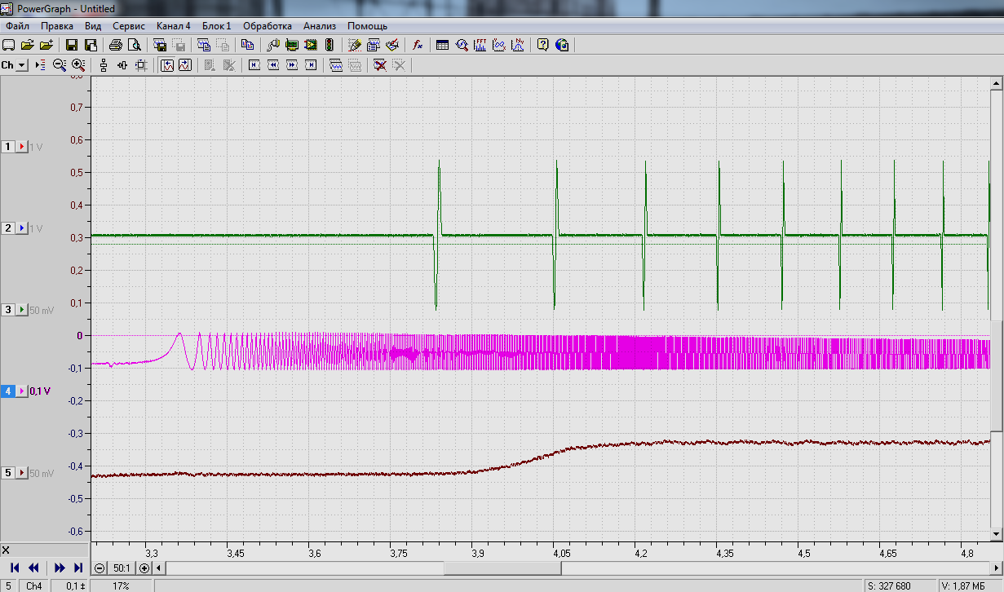
T
Рис 26. Графік запуску талі при частоті струму 60Гц з часом запуску двигуна 3с
Розраховуємо швидкості обертання двигуна на початку процесу:
$$ω_{1}=\frac{φ}{t}=\frac{2π}{t}=\frac{2∙3.14}{0.23}=\frac{6.28}{0.23}=27.3 \frac{рад}{с};$$
$$ω_{2}=\frac{φ}{t}=\frac{2π}{t}=\frac{2∙3.14}{0.16}=\frac{6.28}{0.16}=39.25 \frac{рад}{с};$$
Розраховуємо кутове прискорення двигуна:
$$ε=\frac{ω_{2}-ω_{1}}{\left[t\right]}=\frac{39.25-27.3}{0.195}=61.3 \frac{рад}{с^{2}};$$

Розраховуємо швидкості обертання барабана:
$$ω_{б1}=\frac{ω_{1}}{і_{р}}=\frac{27.3}{29.3}=0.93 \frac{рад}{с};$$
$$ω_{б2}=\frac{ω_{2}}{і_{р}}=\frac{39.25}{29.3}=1.34\frac{рад}{с};$$
Розраховуємо лінійні швидкості вантажу на початку процесу:
$$V_{k1}=ω_{б1}∙r_{б}=0.93∙0.0055=0.0051\frac{м}{с};$$
$$V_{k2}=ω_{б2}∙r_{б}=1.34∙0.0055=0.0074\frac{м}{с};$$
Розраховуємо прискорення вантажу:
$$a=\frac{V_{k2}-V_{k1}}{t}=\frac{0.0074-0.0051}{0.195}=0.012 \frac{м}{с^{2}};$$

Висновки
В ході проведення дослідів було доведено важливість часу пуску та гальмування для динамічних характеристик приводу. Виконавши початкові досліди без частотного перетворювача ми спостерігали значні динамічні навантаження в канатах механізму підйому талі. Виконавши ряд дослідів з використанням частотного перетворювача, та встановивши час розгону та гальмування ми спостерігали зменшення динамічних навантажень в канатах. Оптимальним було прийнято час розгону та гальмування на рівні 1с. Такий незначний час практично не впливає на робочі процеси аналогічних механізмів в реальних умовах виробництва.
В заключенні можна наголосити на тому що використання частотного перетворювача для керування талями являє собою перспективний напрям розвитку тому, що він:
- Забезпечує зменшення динамічних навантажень.
- Надає можливість автоматизації робочих процесів за рахунок програмування частотного перетворювача
- Забезпечує досить високий рівень захисту електричних елементів від перенавантаження за рахунок інтегрованих систем безпеки інвертора.
- Забезпечує збільшення запасу ходу вузлів талі за рахунок більш тонкого регулювання параметрів приводу відповідно до актуальних завдань.

9. Створення стартап - проекту
9.1 Опис ідеї проекту (товару, послуги, технології)
Таблиця 5. Опис ідеї стартап проекту
Зміст ідеї | Напрямки застосування | Вигоди для користувача
В умовах сучасності розвиток промисловості вивів на доступний рівень ціни на інвертори та частотні перетворювачі. Які в свою чергу можна широко використовувати в транспортних системах. Зокрема в вантажопідіймальних з ціллю зменшення динамічних навантажень в канатах за допомогою регулювання характеристик приводу. | 1.Вантажопідйомні машини; | 1. Пряма економічна вигода від вдосконаленого обладнання, що стає актуальним для вирішення сучасних проблем.
 | 2. Машини, що потребують плавності пуску та гальмування під час роботи; | 2. Ріст продуктивності через можливість керування одразу декількома двигунами за допомогою одного інвертора.
 | 3. Вдосконалення застарілого обладнання з метою його актуалізації. | 3. Зменшення зносу рухомих вузлів та деталей техніки за рахунок усунення динамічних навантажень.

Таблиця 6. Визначення сильних, слабких та нейтральних характеристик ідей проекту
№  п/п | Техніко економічні характеристики ідеї |  | (потенційні) товари/ концепції конкурентів |  |  |  |  |  | W(слабка сторона) |  | N(нейтральна сторона) | S(сильна сторона)
№  п/п |  |  | Мій проект |  | Конкурент 1 | Конкурент 2 |  | Конкурент 3 |  |  | N(нейтральна сторона) | S(сильна сторона)
1 | Можливість монтажу ЧП на вантажопідіймальну техніку |  | Передбачає таку можливість |  | Немає такої можливості | Передбачає таку можливість |  | Немає такої можливості |  |  | +
2 | Можливість стеження за приводами в режимі онлайн |  | Передбачає таку можливість |  | Немає такої можливості | Немає такої можливості |  | Немає такої можливості |  |  |  | +
3 | Гарантійне та післягарантійне обслуговування обладнання |  | Передбачає таку можливість |  | Передбачає таку можливість | Немає такої можливості |  | Передбачає таку можливість |  |  | +
4 | Приваблива для покупців цінова політика |  | Передбачає таку можливість |  | Немає такої можливості | Передбачає таку можливість |  | Немає такої можливості |  |  | +
5 | Можливість використання взаємозамінних ЧП |  | Передбачає таку можливість |  | Передбачає таку можливість | Немає такої можливості |  | Немає такої можливості |  |  |  | +
6 | Можливість патентного захисту ідеї |  | Немає такої можливості |  | Немає такої можливості | Передбачає таку можливість |  | Передбачає таку можливість | +
7 | Контроль ЧП на відповідність потребам клієнта (якіть) |  | Передбачає таку можливість |  | Немає такої можливості | Немає такої можливості |  | Передбачає таку можливість |  |  | +
9.2. Технологічний аудит ідеї проекту

Таблиця 7. Технологічна здійсненність ідеї проекту

№  п/п |  | Ідея проекту |  | Технології її реалізації |  |  | Наявність технологій |  |  | Доступність технологій
1 |  | Створення підприємства, що буде спеціалізуватися на модернізації вантажопідіймальної техніки шляхом інтегрування частотних перетворювачів в системи керування електродвигунами. Що забезпечить зменшення динамічних навантажень на рахунок регулювання параметрів струму та електродвигуна. |  | 1. Першим способом є найшвидше встановлення партнерських відносин з підприємствами що займаються випуском ЧП.  2. Другим варіантом є створення власного кадрового складу що буде забезпечувати проект необхідною матеріальною базою.  3. Найменш ефективний варіант використати виробничі потужності іншого підприємства при цьому продаючи йому ідею і права на її реалізацію. |  |  | 1. Перший варіант має досить високу вірогідність на успіх оскільки зараз на ринку багато підприємств згодних працювати за схемою аудиту.  2. Другий варіант більш затратний по часу та засобам оскільки потребує детальної розробки навчальних матеріалів для персоналу.  3. Останній варіант найбільш простий в реалізації але найменш ефективний в довгостроковій перспективі. |  |  | 1. Дана технологія доступна на ринку та має прецеденти використання.  2. Друга технологія не дивлячись на потребі внесення більшого капіталу є найбільш вигідною в довгостроковій перспективі.  3. Остання технологія є найменш привабливою оскільки найліпший варіант її реалізації передбачає лише авторські відрахування що значно зменшує прибутковість ідеї.
В результаті аналізу усіх наявних можливостей та економічної ситуації було прийнято рішення використати другий варіант розвитку оскільки він є найбільш прибутковим. Для
його реалізації знадобиться набрати повний штат працівників та розробити для них відповідну документацію. Першими структурними підрозділами необхідними для повноцінного функціонування є: склад,відділ кадрів, виробничий відділ та відділ сервісу.

9.3. Аналіз ринкових можливостей запуску стартап-проекту
Таблиця 8. Попередня характеристика потенційного ринку стартап-проекту
№  п/п | Показники стану ринку (найменування) | Характеристика
1 | Кількість головних гравців, од | 6
2 | Загальний обсяг продаж, грн/ум.од | 15000 грн.
3 | Динаміка ринку (якісна оцінка) | Зростає
4 | Наявність обмежень для входу | Значних обмежень немає
5 | Специфічні вимоги до стандартизації та сертифікації | Потрібно розробити технічні умови на модернізацію та проводити експертне обстеження
6 | Середня норма рентабельності в галузі (або по ринку), % | 53%
Аналіз результатів показав що умови на ринку сприятливі для виходу на нього зі своїм стартапом.

Таблиця 9. Характеристика потенційних клієнтів стартап проекту
№  п/п | Потреба що формує ринок | Цільова аудиторія  (цільові сегменти ринку) | Відмінності у поведінці різних потенційних цільових груп клієнтів | Вимоги споживачів до товарів
1 | Необхідність регулювання процесу підіймання вантажів. | Підприємства що широко використовують ПТМ  та зацікавленні в їх найбільш ефективному використанні з точки зору часу робочого циклу | На потенційних клієнтів впливатимуть наступні фактори:приваблива цінова політика та якісне обладнання | Отримання достойного за рівнем якості товару за найбільш привабливу ціну
2 | Необхідність в модернізації та актуалізації застарілого обладнання на більшості підприємств | Підприємства що не мають змоги або для них не є доцільним оновлювати парк вантажної техніки повністю у зв’язку з малим навантаженням на неї. | Тут головним чином на клієнтів буде діяти момент вигоди. Оскільки при модернізації вони отримають техніку аналогічну новій за менші кошти. | Основною вимогою є швидкість,якість та дешевизна робіт пов’язаних з модернізацією та подальшим функціонуванням обладнання.
3 | Необхідність в зменшенні зносу деталей та вузлів за рахунок зменшення динамічних навантажень. | Підприємства яким необхідне точне позиціюваня вантажів під час транспортування та зменшення витрат на запчастини до вантажопідіймальної техніки у їхньому парку. | Основними факторами що впливатимуть на клієнтів це є технічні регламенти до виготовлення продукції, а також можливість використання старого обладнання. | Забезпечення всіх регламентованих переваг проекту.

Таблиця 10. Фактори загроз
№  п/п | Фактор | Зміст загрози | Можливі реакції компанії
1 | Конкуренти | Низька конкурентоспроможність нових гравців на ринку які ще не мають авторитету у галузі | Активна робота над усіми можливими способами зміцнити власний авторитет на ринку.
2 | Нестабільна економічна ситуація в країні | Так як на території України проводиться АТО безумовно існіє вплив на економіку країни що призводить до нестабільної ситуації та послаблює позиції нових підприємств | Знаходження надійного закордонного інвестора що буде спонсорувати ідею на початку та покриє частину збитків від коливань економіки
3 | Надійність постачальників | Затримки поставок необхідних для роботи підприємства матеріалів є дуже значною загрозою навіть для підприємств з довго історією | Жорсткий регламент поставок матеріалів та розірвання контракту з постачальником у випадку не виконання регламенту.
4 | Проблема з асортиментом товару | Існує можливість що деяка частина клієнтів буде втрачена через неповний асортимент | Напрацювання досвіду який згодом надасть можливість якісно розвинути асортимент
5 | Недостатньо практичного досвіду | В наслідок цього фактору можливі матеріальні збитки підприємства через халатність та випадковість. | Проведення семінарів та інших заходів метою яких буде підвищення рівня кваліфікації персоналу.

Таблиця 11. Фактори можливостей
№  п/п | Фактор | Зміст можливості | Можливі реакції компанії
1 | Оригінальний підхід | Існує можливість захопити долю ринку за рахунок новизни ідеї. | Оперативне впровадження засобів, допоможуть адекватно та своєчасно реагувати на потреби та запити споживачів за рахунок інноваційної можливості онлайн моніторингу стану обладнання.
2 | Якісне сервісне обслуговування | Важливу роль у відношення між продавцем та покупцем відіграють довгострокові відносини у тому числі й сервісне обслуговування. | Формування висококласного та висококваліфікованого штату спеціалістів з сервісного обслуговування обладнання.
3 | Жорсткий регламент поставок | Пунктуальність та своєчасність поставок товарів та послуг клієнту є запорукою постійного зміцнення авторитету компанії. | Планування та реалізація повноцінної та повнофункціональної логістичної системи з подальшим зменшенням зовнішніх впливів до мінімуму.
4 | Максимально ефективна маркетингова стратегія | Продумана та заздалегідь спланована маркетингова стратегія дозволить отримувати максимум прибутку та зміцнювати позиції на рику. | Розробка поетапного маркетингового плану виходу на світовий ринок з головним акцентом на якість та дешевизну послуг.
5 | Додаткові бонуси клієнтам | Можливе зацікавлення клієнта не тільки основними послугами а й додатковими бонусами від співпраці. | Можливе використання власної логістичної системи для забезпечення безоплатності ряду послуг а також система знижок для постійних клієнтів.

Таблиця 12. Ступеневий аналіз конкуренції на ринку
Особливості конкурентного  середовища | В чому проявляється дана характеристика | Вплив на діяльність підприємства(можливі дії компанії, щоб бути конкурентоспроможною)
Чесна конкуренція | На ринку не спостерігається монополістів або нечесних конкурентів. | Максимально позитивний вплив на можливості росту компанії та можливості подальшого росту.
Вузькоспеціалізована | На ринку існує відносно невеликий обсяг компаній що складають конкуренцію та борються за споживача. | Дозволяє звузити коло проблем для маркетингового відділу та більш чітко виробити стратегію боротьби з конкурентами.
Можливість маніпуляції ціновими характеристиками | Оскільки більшість гравців в галузі вже досить старі в них є проблеми з ціноутворення та контролем цінової ситуації на ринку. | Дозволить компанії більш вільно планувати цінові характеристики товарів та послуг що дозволить підвищити рівень конкурентоспроможності.
За інтенсивністю марочна | Оскільки існують більш стабільні гравці вони користуються авторитетом і зменшують коло споживачів. | Для протидії цьому явищу можна використовувати економічну та цінову стабільність великих конкурентів проти них самих з метою захоплення нових сегментів ринку та споживачів.

Таблиця 13. Аналіз конкуренції в галузі за М. Портером
Складові аналізу | Прямі конкуренти в галузі | Потенційні конкуренти | Постачальники | Клієнти | Товари-замінники
Складові аналізу | Гол Автоматика;  «Єви Инжиниринг»;  «Етна-Трейд» | Важко ввійти на ринок зі своєю продукцією, коли в цій галузі є сильні гравці | Постачальники мають ім’я на ринку тому це дасть змогу скоріше про двинути свій бренд | Споживачі мають досить впливовий голос на ринку, так як ринок працює на їхні потреби | З боку товарів замінників загроз немає
Висновки: | Старі гравці на ринку не сприймають новачків як загрозу і не протидіють їм. | Об’єктивна новизна ідеї дає шанси на вихід на ринок не зважаючи на конкурентів. | Співпраця налаштована лише у напрямку постачальник-клієнт | На ринку склалася досить позитивна тенденція регулювання основних тенденцій клієнтом | За рахунок унікальності ідеї не можливі явища плагіату ідеї тому замінники не страшні

Таблиця 14. Обґрунтування факторів конкурентоспроможності
№  п/п | Фактори конкурентоспроможності | Обґрунтування(наведення чинників, що роблять фактор для порівняння конкурентних проектів значущим)
1 | Неординарний підхід що забезпечить конкурентну спроможність | Цей фактор безумовно зміцнить конкурентні позиції компанії на ринку, тому що будуть застосовані новітні технології онлайн відслідковування обладнання що зацікавить клієнтів та дозволить надавати послуги на більш якісному рівні.
2 | Акцент на дешевизну товарів та послуг на старті | За рахунок цього фактору стає можливим повноцінне та швидке завоювання частини ринку та іменні компанії оскільки клієнт є головним регулятором на ринку.
3 | Чіткість поставок | Своєчасність та оперативність в наданні послуг дозволить швидко набирати авторитет та повагу клієнтів для чого мають використовуватися усі доступні засоби.

Таблиця 15. Порівняльний аналіз сильних та слабких сторін проекту «Герц»
№  п/п | Фактор конкурентоспроможності | Бали  1-20 | Рейтинг товарів-конкурентів у порівнянні з «Герцом»
№  п/п | Фактор конкурентоспроможності | Бали  1-20 | -3 | -2 | -1 | 0 | 1 | 2 | 3
1 | Засоби онлайн контролю обладнання та його стану | 18 |  |  |  | +
2 | Мінімальна ціна | 20 |  |  | +
3 | Чіткість поставок | 17 |  |  |  |  | +
4 | Бонусна система | 20 |  |  |  | +
5 | Якість сервісного обслуговування | 15 |  |  |  |  | +
6 | Надійність постачальників | 14 |  |  |  |  |  | +

Таблиця 16. SWOT-аналіз стартап-проекту
Сильні сторони:  - Новий погляд;  - Акцент на клієнта;  - Чіткий регламент співпраці для постачальників;  - Продумана маркетингова стратегія;  - Пунктуальність. | Слабкі сторони:  - Недосвідченість на ринку;  - Відсутність персоналу;  - Обмежені можливості капіталовкладень;  - Відсутність мережі постачальників;  - Відсутність даних про споживачів.
Можливості:  - Зростання на ринку;  - Поглиблення номенклатурної бази;  - Набуття постійної клієнтської бази за рахунок власних плюсів;  - Вихід на рівень власного виробництва;  - Початок роботи в оптовому сегменті. | Загрози:  - Старі та нові гравці на ринку;  - Іноземні конкуренти;  - Втрата споживачів через недосвідченість;  - Халатність та не кваліфікованість нового персоналу;  - Залежність від зовнішніх факторів ціноутворення.

Таблиця 17. Альтернативи ринкового впровадження стартап-проекту
№  п/п | Альтернатива (орієнтований комплекс заходів)ринкової поведінки | Ймовірність отримання ресурсів | Строки реалізації
1 | На початку заснування компанії ставиться питання місце розташування та купівлі чи оренди приміщень | Можливість використання відносно дешевих промислових зон | Реалізація на протязі декади
2 | Врегулювання правових моментів | В разі врегулювання правових питань відпадуть зайві витрати | Не регламентується
3 | Підвищення рівня матеріально – технічного забезпечення | За високого рівня матеріально технічної бази можливо уникнути витрат на відшкодування збитків у наслідок неякісного виконання робіт | На протязі перших пів року існування підприємства
4 | Забезпечення належних умов праці | Підвищення якості умов праці призведе до підвищення якості самих робіт та підвищення доходу | Приблизно місяць
6 | Пошук нових постачальників | Дозволить диктувати умови постачальникам та отримувати з цього вигоду | Постійно
7 | Перевірка продукції | Постійний контроль якості матеріалів що постачаються постачальниками | На протязі всього часу існування

9.4. Розроблення ринкової стратегії проекту
Таблиця 18. Вибір цільових груп потенційних споживачів
№  п/п | Опис профілю цільової групи потенційних споживачів | Готовність споживачів сприяти продукту | Орієнтований попит в межах цільової групи (сегменту) | Інтенсивність конкуренції в сегменті | Простота входу у сегмент
1 | Споживачі які використовують вантажопідйомні машини в невеликих обсягах | Дана група споживачів досить серйозно впливає на продукт оскільки вона найчисельніша | Ця група споживачів загалом має невеликий попит але за рахунок чисельності може становити інтерес | Оскільки клієнти в даному сегменті не є постійними боротьба за клієнта відносно не складна | Вхід в даний сегмент достатньо легкий і може відбуватися в основному за рахунок реклами.
2 | Підприємства що займаються модернізацією старого наявного в них обладнання | Даний сектор споживачів готовий покращувати продукцію оскільки можливе встановлення довгострокових відносин і отримання зворотного зв’язку. | Орієнтовний попит достатньо високий. | Конкуренція на даній ділянці досить незначна оскільки для великих конкурентів цей сегмент виглядає не перспективним. | Входження на цей ринок потребує достатнього рівня підготовки тому може бути досить складним.
3 | Споживачі зі значним рівнем потреб що створюють великий попит. | Готовність цього клієнта максимальна оскільки він зачасту готовий оплачувати індивідуальні замовлення. | Попит має не стабільний характер оскільки потреба в даній продукції не є стабільною. | Конкуренція дуже інтенсивна оскільки з точки зору старих гравців це основний клієнт. | Входження в даний сегмент досить проблематичне оскільки потребує значних вкладень в маркетингову компанію.

Таблиця 19. Визначення базової стратегії розвитку
№  п/п | Обрана альтернатива розвитку проекту | Стратегія охоплення ринку | Ключові конкурентно-спроможні позиції відповідно до обраної альтернативи | Базова стратегія розвитку
1 | Даний варіант передбачає проектування та випуск власного обладнання яке буде позиціонуватися як наднадійне. | Основою цієї стратегії буде зацікавлення покупців за допомогою реклами. | Основною конкурентною можливістю в даному випадку є зацікавлення великої кількості споживачів у довгострокових відносинах. | Стратегія лідерства за витратами.
2 | Випуск ряду продукції що не матиме аналогів на ринку. | Основна ідея полягає в більш точному задоволенні потреб клієнтів на якісно новому рівні що дозволить вийти з зони конкуренції | Захоплення ринку за допомогою продукції що немає аналогів. | Стратегія диференціації
3 | Концентрація зусиль на певному сегменті споживачів. | Концепція передбачає максимально швидкий і інтенсивний вхід на певний сегмент ринку за рахунок вузької спеціалізації | Можливість надавати послуги та товари більш високої якості ніж конкуренти за рахунок більших вкладень в даний сегмент. | Стратегія спеціалізації

Таблиця 20. Визначення базової стратегії конкурентної поведінки
№  п/п | Чи є проект «першопрохідцем» на ринку? | Чи буде шукати компанія нових споживачів, або забирати існуючих у конкурентів | Чи буде компанія копіювати основні характеристики товару конкурентів, які вони? | Стратегія конкурентної поведінки
1 | Так, проект є першопрохідцем | Компанія зацікавлена в створенні власного сегменту споживачів та захопленні старих | Ні оскільки основна ідея проекту полягає в унікальності | Заняття конкурентної ніші

Таблиця 21. Визначення стратегій позиціонування
№  п/п | Вимоги до товару цільової аудиторії | Базова стратегія розвитку | Ключові конкурентоспроможні позиції власного стартап проекту | Вибір асоціацій які мають сформувати комплексну позицію власного проекту(три ключових)
1 | Практичність та якість обладнання | Диференціацій | Впровадження системи онлайн моніторингу обладнання. | Доступність  Інноваційність
2 | Покращення основних характеристик відносно конкурентів | Спеціалізації | Можливість зайняття певної ніші з подальшою концентрацією на вимогах покупців | Спеціалізація  Відповідність  Першість
3 | Надання товару який має крім якісних ще й брендові якості | Лідерство по витратах | Продукція що буде випускатися під певним брендом буде створювати ефект снігового кому по відношенню до ім’я компанії | Бренд,  Витривалість  Надійність

9.5. Розроблення маркетингової програми стартап-проекту
Таблиця 22. Визначення ключових переваг концепції потенційного товару
№  п/п | Потреба | Вигода яку пропонує товар | Ключові переваги перед конкурентами(існуючі, або такі які потрібно створити)
1 | Довговічне обладнання | Товар дозволяє продовжувати робочі процеси впродовж довгого періоду часу без його заміни | Високоякісний процес монтажу та використання сучасних технологій в процесі експлуатації.
2 | Низька ціна | При впровадженні даної ідеї можливе використання старого обладнання з його подальшою модернізацією що зніжує ціну. | Можливість модернізації застарілого обладнання не розглядається в даний момент на ринку,що дасть ефект несподіваності в конкурентній боротьбі.
3 | Простота використання | За рахунок тонкого налаштування обладнання та його програмування можливо спрощення робочих процесів, що можна представити у вигляді унікальності. | Оскільки конкуренти не займаються детальним налаштуванням обладнання в процесі використання у замовників виникає дискомфорт, якщо цей фактор нівелювати може бути отримана перевага над конкурентами.

Таблиця 23. Опис трьох рівнів моделі
Рівні товарів | Сутність та складові
1.Товар за задумом | Модернізація за допомогою частотних перетворювачів старого обладнання.
2.Товар у реальному виконанні | Властивості/характеристики | Потужність кВт | Вхідна напруга В
2.Товар у реальному виконанні | 1 Danfoss 132F0001  2 Danfoss 132F0024 | 0.18  3.0 | 220  380
2.Товар у реальному виконанні | Вся продукція сертифікована і відповідає вимогам ДСТУ
2.Товар у реальному виконанні | Марка:Danfoss
3.Товар із підкріпленням | До продажу товар являв собою просто ЧП
3.Товар із підкріпленням | Після продажу товар являє собою не просто ЧП а комплекс здатний до виконання різноманітних операцій.

Таблиця 24. Визначення меж встановлення ціни
№  п/п | Рівень цін на товари замінники | Рівень цін на товари аналоги | Рівень доходів цільової групи споживачів | Верхня та нижня межі встановлення ціни на товар/послугу
1 | Замінники коштують приблизно від 5000 грн до 25000 грн. | Аналогічні пропозиції коштують від 11000 грн до 26000 грн. | Рівень доходів цільової групи передбачається на задовільному рівні. | Від 5000 грн до 25000 грн.
В ході дослідження було вирішено зупинитися на рівні цін що відповідає конкурентоспроможному 4000 – 15000 грн
Таблиця 25. Формування системи збуту
№  п/п | Специфіка закупівельної поведінки цільових клієнтів | Функції збуту, які має виконувати постачальник товару | Глибина каналу збуту | Оптимальна система збуту
1 | Загалом клієнти закупають товар з найліпшим співвідношенням ціна - якість | Основна функція доставка товару на місце призначення. | Однорівневий канал збуту | Максимілізація прибутку за рахунок незалежності від зовнішніх факторів
2 | Мінімізація закупівельної ціни | Встановлення партнерських відносин між собою і клієнтом. | Однорівневий канал збуту | Вертикальна система збуту коли виробник і продавець співпрацюють на єдиний результат

Таблиця 26. Концепція маркетингових комунікацій
№  п/п | Специфікація поведінки основних клієнтів | Канали комунікацій, якими користуються цільові клієнти | Ключові позиції обрані для позиціонування | Завдання рекламного повідомлення | Концепція рекламного звернення
1 | Основна маса клієнтів притримується сприятливої моделі поведінки за якої легше виходити на ринок | Засоби масової інформації, інтернет ресурси, внутрішні зв’язки між клієнтами. | Дешевизна та якість товарів та робіт. | Поширити серед цільової аудиторії інформацію з потрібними акцентами. | Висвітлення власних сильних сторін та слабких сторін конкурентів.
2 | Пошук відповідного до потреб товару за мінімальну ціну. | Засоби масової інформації, інтернет ресурси, внутрішні зв’язки між клієнтами. | Дешевизна та якість товарів та робіт. | Поширити серед цільової аудиторії інформацію з потрібними акцентами. | Висвітлення власних сильних сторін та слабких сторін конкурентів.

Висновки:
- Провівши всі необхідні етапи було доведено можливість реалізації обраного стартап проекту;
- Проект має гарні перспективи росту оскільки присутній ряд факторів що роблять його конкурентоспроможним а також виділена цільова аудиторія що зацікавлена в проекті;
- Оскільки основною стратегією обрано вузьку спеціалізацію та задоволення певної групи клієнтів у проекту великий потенціал в знаходженні власної ніші на ринку;
- Доцільною бачиться подальший розвиток та поліпшення проекту з подальшим виходом на ринок.

Список використаної літератури
1. Підйомно-транспортні машини Атлас конструкцій. Автор: М.П. Александров, Д.Н.Решетов Видавництво: Машинобудування Рік: 1973.
2. Симонов А.С., Ташкинов В.А. Кран-балки. Машгиз 1963.
3. Правил будови і безпечної експлуатації вантажопідіймальних кранів. (ДНАОП 0.00-1.03-02). Харків.« Форт ». 2002р. і" Правилами безпечної роботи з інструментом і пристосуваннями ". (ДНАОП 1.1. 10-1.04-01). Київ. "Форт". 2001 р.
4. Бондарєв В.С., Бондарєв С.В., Горбатенко Ю.П., Колісник М.П., Дубинец О.І., Баранов В.Я. «Підйомно-транспортні машини».
5. Самохвалов Я.А., Левицький М.Я., Григораш В.Д. Довідник техніка-конструктора.
6. Альбеков А.У. Логистика коммерции / А.У. Альбеков, В.П. Федько, О.А. Митько. – Ростов-на-Дону: Феникс, 2001. – 512 с.
7. Амітан В.Н. Логістизація процесів в організаційно-економічних системах / В.Н. Амітан, Р.Р. Ларіна, В.Л. Пілюшенко. – Донецьк: ТОВ "Юго-Восток, Лтд", 2003. – 73 с.
8. Гурч Л.М. Логістика – один з факторів підвищення конкурентоспроможності //Науково-практичний журнал "Регіональні перспективи".- 2000.- №2-3(9-10).- с.232-237.
9. Дзьобко І.П. Логістико-орієнтований підхід до управління розвитком підприємства // Управління розвитком. – Харків: ХНЕУ, 2006. – №7. – С.67-68.
10. Дрейпер, У. Стартапы : профессиональные игры Кремниевой долины / У. Дрейпер ; предисл. Э. Шмидта ; пер. с англ. В. Егорова. – Москва : Эксмо, 2012. – 378 с.
11. Тиль, П. От нуля к единице : как создать стартап, который изменит будущее / П. Тиль, Б. Мастерс; перевод с англ. – Москва : Альпина паблишер, 2015. – 188 с.

Анотація
В даній роботі розкрито основні шляхи використання частотного перетворювача стосовно до електроталей. В ній описано основні методи керування електроталями, можливості частотного перетворювача в керуванні талями та основні переваги використання частотного перетворювача при керуванні електродвигуном електроталі. В роботі було проведено дослідження динамічних навантажень у канатах з метою підтвердження результатів теоретичних досліджень частотного перетворювача. Також в ході проведення досліджень було розроблено та сконструйовано дистанційний пульт керування частотним перетворювачем. Робота складається з пояснювальної записки, двох креслень та шести плакатів.
Summary
In this paper, the main ways of using the frequency converter in relation to the electrodes are disclosed. It describes the basic methods of controlling the electrodes, the possibilities of the frequency converter in the control of the wires and the main advantages of using the frequency converter in the control of the electric motor of the electric motor. In the work, a study of dynamic loads in ropes was conducted in order to confirm the results of theoretical studies of the frequency converter. Also, during the research, a remote control unit for the frequency converter was developed and built. The work consists of an explanatory note, two drawings and six posters.

